INFORME NARRATIVO
SEGUIMIENTO CLASIFICADOR TEMÁTICO CON ENFOQUE DE GÉNERO
III CUATRIMESTRE 2024

Las acciones realizadas y que respaldan la ejecución de metas físicas institucionales, se registran dentro de las estructuras presupuestarias identificadas para el Clasificador Temático de Enfoque de Género, con base en lo programado y reportado por la Dirección de Fortalecimiento de la Paz -DIFOPAZ- para el tercer cuatrimestre de 2024, cabe mencionar que durante el cuatrimestre se realizó una modificación de metas físicas para aumentar las mismas de acuerdo a las demandas de atención a Servidores públicos y ciudadanos formados y capacitados en Cultura de Paz, respeto a los Derechos Humanos y mecanismos de diálogo.

PRODUCTO: 001-002 EVENTOS DE ASESORÍA, COORDINACIÓN Y FORMACIÓN A LAS DEPENDENCIAS DEL ORGANISMO EJECUTIVO Y OTROS ACTORES, EN MATERIA DE PAZ.

Subproducto: 001-002-0002 Servidores públicos y ciudadanos formados y capacitados en cultura de paz, respeto a los derechos humanos y mecanismos de diálogo.

Meta del cuatrimestre: 4,912 (persona)

En cumplimiento a las funciones de la Dirección de Fortalecimiento de la Paz -DIFOPAZ-, para alcanzar la meta programada para el tercer cuatrimestre, se realizaron 45 acciones de Formación y capacitación presencial y virtual en Derechos Humanos, Cultura de Paz y Promoción del Diálogo para Servidores Públicos y Ciudadanos. En el cuatrimestre que se reporta se registró la participación de 4,912 personas, equivalente a 37% de la meta anual.

Las acciones se llevaron a cabo de la siguiente manera:
Conversatorios y talleres virtuales en Derechos Humanos, Cultura de Paz y Promoción del Diálogo a Servidores Públicos y Ciudadanos (Nivel Nacional)
- Se realizó 1 Conversatorio de Derechos Humanos de las mujeres, con la participación de 90 personas, 81 mujeres y 9 hombres, dirigido a jóvenes líderes a nivel nacional.

- Se realizó 1 Conversatorio de Derechos Humanos de la niñez, con la participación de 518 personas, 360 mujeres y 158 hombres, dirigido a personal administrativo del Ministerio de Educación.

- Se realizó 1 Taller de Derechos Humanos de los Pueblos Indígenas, con la participación de 445 personas, 308 mujeres y 137 hombres, dirigido a personal administrativo del Ministerio de Educación.

- Se realizaron 2 Conversatorios de Derechos Humanos de la niñez, con la participación de 152 personas, 102 mujeres y 50 hombres, dirigido a personal del Ministerio de Agricultura, Ganadería y Alimentación, y jóvenes líderes de Guatemala.

- Se realizó 1 Taller de Derechos de las personas con discapacidad, con la participación de 618 personas, 430 mujeres y 188 hombres, dirigido a personal administrativo del Ministerio de Educación.

- Se realizaron 2 talleres denominados derechos humanos de los pueblos indígenas, con la participación de 150 personas, 100 mujeres y 50 hombres, dirigidos a personal del Ministerio de Agricultura, Ganadería y Alimentación, Fondo de Desarrollo Indígena Guatemalteco -FODIGUA- y Red de Jóvenes Líderes.

- Se realizó 1 conversatorio de conocimientos básicos en derechos humanos, con la participación de 19 personas, 12 mujeres y 7 hombres, en coordinación con la Comisión Presidencial contra la Discriminación y el Racismo contra los Pueblos Indígenas en Guatemala -CODISRA-.

- Se realizó 1 conversatorio de derechos humanos de las mujeres, con la participación de 10 personas, 7 mujeres y 3 hombres, dirigido a personal del Fondo de Desarrollo Indígena Guatemalteco -FODIGUA-.

- Se realizó 1 taller de derechos de las personas con discapacidad, con la participación de 100 personas, 62 mujeres y 38 hombres, dirigido a personal del Ministerio de Agricultura, Ganadería y Alimentación y red de jóvenes líderes.

Conversatorios y talleres presenciales en Derechos Humanos, Cultura de Paz y Promoción del Diálogo para Servidores Públicos y Ciudadanos.
- Se realizaron 2 Conversatorios de Derechos Humanos de las mujeres, con la participación de 47 personas, 41 mujeres y 6 hombres, dirigidos a personal de la Municipalidad de Guatemala y MAGA, en el departamento de Guatemala.

- Se realizaron 2 Conversatorios de Derechos Humanos de la niñez, con la participación de 134 personas, 101 mujeres y 33 hombres, dirigidos a personal administrativo del Ministerio de Educación de los departamentos de Zacapa y Chiquimula.

- Se realizaron 2 Talleres de Derechos Humanos de los Pueblos Indígenas, con la participación de 166 personas, 67 mujeres y 99 hombres, dirigidos a personal administrativo del Ministerio de Educación de los departamentos de San Marcos y Huehuetenango.

- Se realizaron 2 Talleres de Derechos Humanos de los pueblos indígenas, con la participación de 168 personas, 105 mujeres y 63 hombres, dirigidos a personal administrativo del Ministerio de Educación de los departamentos de Retalhuleu y Suchitepéquez.

- Se realizaron 4 Talleres de Derechos Humanos de las Personas con Discapacidad, con la participación de 362 personas, 255 mujeres y 107 hombres, dirigidos a personal administrativo del Ministerio de Educación de los departamentos de Escuintla, Sacatepéquez, Quetzaltenango y Santa Rosa.

- Se realizó 1 conversatorio de conocimientos básicos en derechos humanos, con la participación de 25 personas, 13 mujeres y 12 hombres, dirigido a personal del Fondo de Desarrollo Indígena Guatemalteco -FODIGUA-, en el departamento de Guatemala.

- Se realizó 1 conversatorio de derechos humanos de las mujeres, con la participación de 28 mujeres lideresas de San Pedro Pinula, Jalapa.

- Se realizó 1 conversatorio de derechos humanos de la niñez, con la participación de 16 personas, 15 mujeres y 1 hombre, dirigido a personal del Ministerio de Agricultura, Ganadería y Alimentación, del departamento de Guatemala.

- Se realizaron 3 talleres de derechos humanos de los pueblos indígenas, con la participación de 81 personas, 44 mujeres y 37 hombres, dirigidos a personal del Fondo de Desarrollo Indígena Guatemalteco -FODIGUA- y el Ministerio de Agricultura, Ganadería y Alimentación, del departamento de Guatemala.

- Se realizaron 3 talleres de derechos humanos de las personas con discapacidad, con la participación de 198 personas, 119 mujeres y 79 hombres, dirigidos a personal administrativo del Ministerio de Educación de los departamentos de Chimaltenango, Guatemala y Alta Verapaz.

- Se realizaron 4 talleres de derechos humanos y uso de la fuerza, con la participación de 267 personas, 34 mujeres y 233 hombres, dirigidos a personal del Ministerio de la Defensa Nacional, Centro regional de entrenamiento de operadores de mantenimiento de paz -CREOMPAZ-, de Cobán, Alta Verapaz; Comando Aéreo del Norte, de Flores Petén; Brigada de Infantería, de Flores, Petén; y personal de la Subdirección General de Apoyo y Logística, de la Policía Nacional Civil del departamento de Guatemala.

- Se realizó 1 conversatorio denominado juventud, derechos humanos y paz, con la participación de 88 personas, 64 mujeres y 24 hombres, dirigido a Red de Jóvenes Líderes, en el departamento de Guatemala.

- Se realizaron 3 conversatorios por la paz y la democracia, con la participación de 927 personas, 491 mujeres y 436 hombres, dirigidos a jóvenes estudiantes, de los departamentos de Chimaltenango, Baja Verapaz y Huehuetenango.

- Se realizó 1 taller de derechos de las personas con discapacidad, con la participación de 13 personas, 10 mujeres y 3 hombres, dirigido a personal administrativo del Ministerio de Agricultura, Ganadería y Alimentación, del departamento de Guatemala.

- Se realizaron 3 talleres de derechos humanos y uso de la fuerza, con la participación de 234 personas, 36 mujeres y 198 hombres, dirigidos a personal del Ministerio de la Defensa Nacional, personal de la Brigada Humanitaria de Rescate, Brigada Militar "Mariscal Zavala" y Comando Aéreo Central "La Aurora", en el departamento de Guatemala.

- Se realizó 1 Diplomado de especialización: Prohibición de la tortura desde los ámbitos del derecho internacional de derechos humanos y del derecho internacional humanitario, con la participación de 56 personas, 10 mujeres y 46 hombres, coordinado con el Ministerio de la Defensa Nacional, en el departamento de Guatemala.

Número de personas formadas y capacitadas
Septiembre-Diciembre 2024
Mes | Género |  |  | Edad |  |  |  |  | Etnia
 | Mujer | Hombre | Total | 0 a menores de 13 años (niñez) | 13-30 años (juventud) | Mayores de 30 a 60 años (adulto) | Mayores de 60 años (Tercera Edad) | Total | Maya | Xinca | Garífuna | Otros (ladino/mestizo, afrodescendientes) | Total
Septiembre | 958 | 442 | 1,400 | 0 | 140 | 1,159 | 101 | 1,400 | 264 | 1 | 3 | 1,132 | 1,400
Octubre | 892 | 408 | 1,300 | 0 | 189 | 1,036 | 75 | 1,300 | 241 | 5 | 0 | 1,054 | 1,300
Noviembre | 353 | 412 | 765 | 0 | 339 | 398 | 28 | 765 | 301 | 6 | 3 | 455 | 765
Diciembre | 692 | 755 | 1,447 | 0 | 1,269 | 169 | 9 | 1,447 | 183 | 4 | 1 | 1,259 | 1,447
TOTAL | 2,895 | 2,017 | 4,912 | 0 | 1,937 | 2,762 | 213 | 4,912 | 989 | 16 | 7 | 3,900 | 4,912
Fuente: DIFOPAZ-COPADEH

Los eventos se realizaron en 16 departamentos de la República de Guatemala.
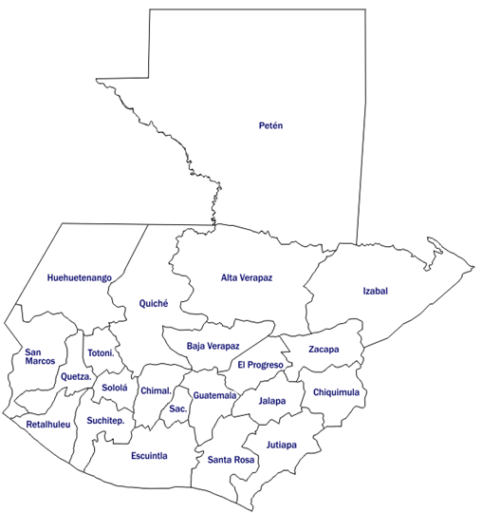

GÉNERO

Fuente: DIFOPAZ-COPADEH
EDAD

Fuente: DIFOPAZ-COPADEH
La meta acumulada al tercer cuatrimestre es de un total de 15,297 personas, que representa el 100% de la meta anual.

ETNIA

Fuente: DIFOPAZ-COPADEH

Elaborado por:

Revisado por:

ANEXOS

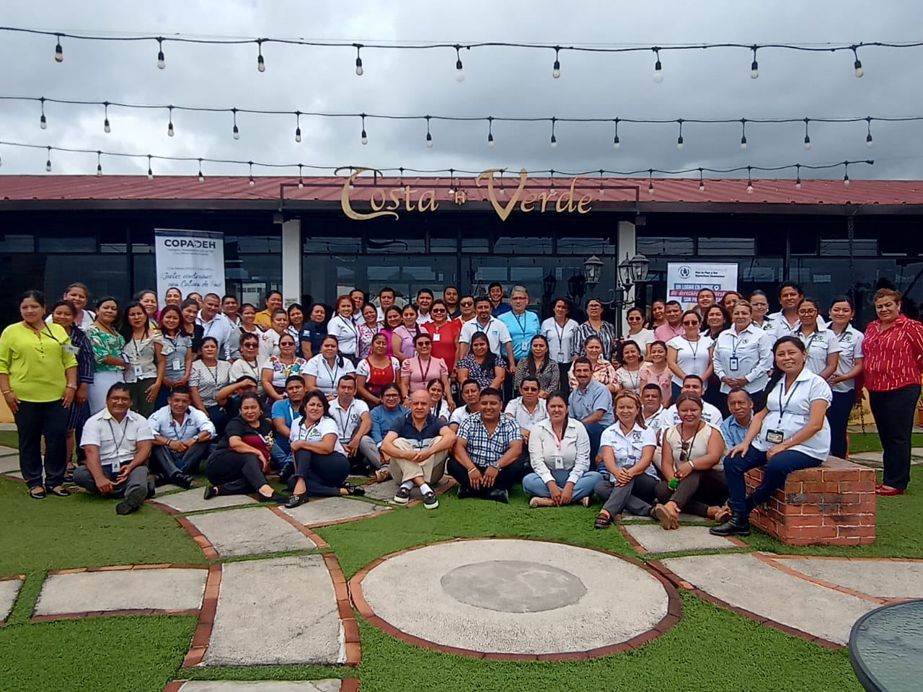

Taller, Derechos Humanos de los Pueblos Indígenas
25/09/2024, Mazatenango, Suchitepéquez

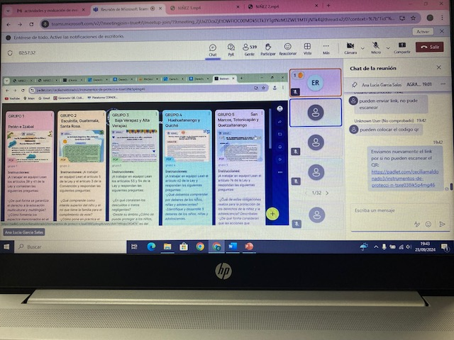
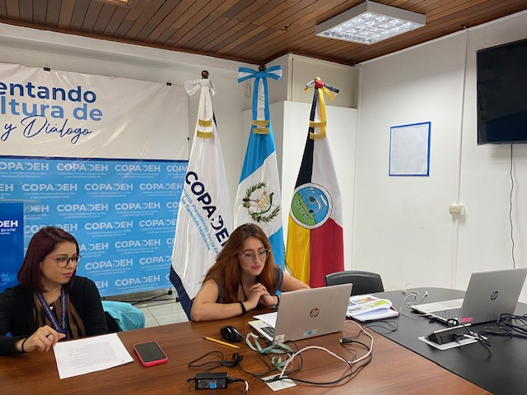

Taller virtual, Derechos Humanos de la Niñez
23/09/2024, Personal Administrativo del Ministerio de Educación

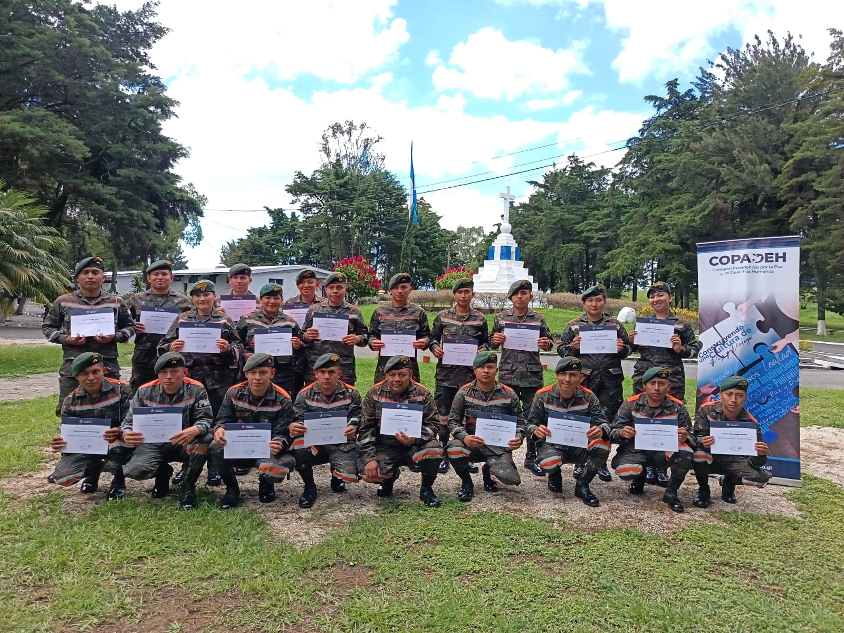
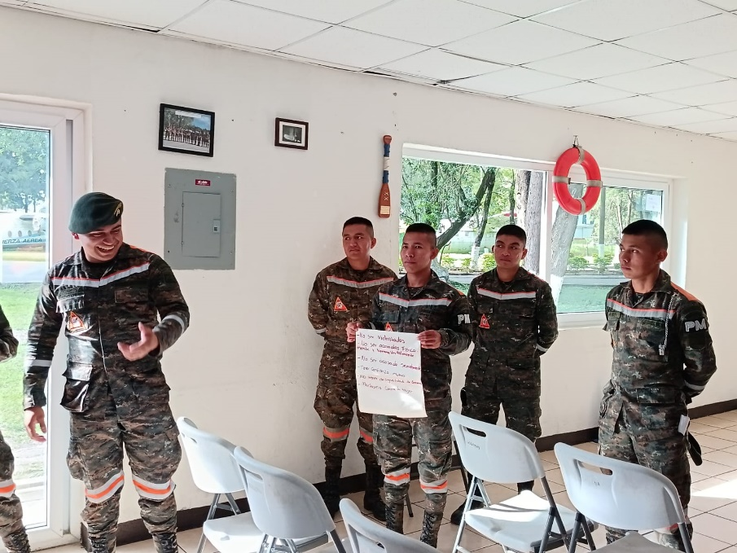
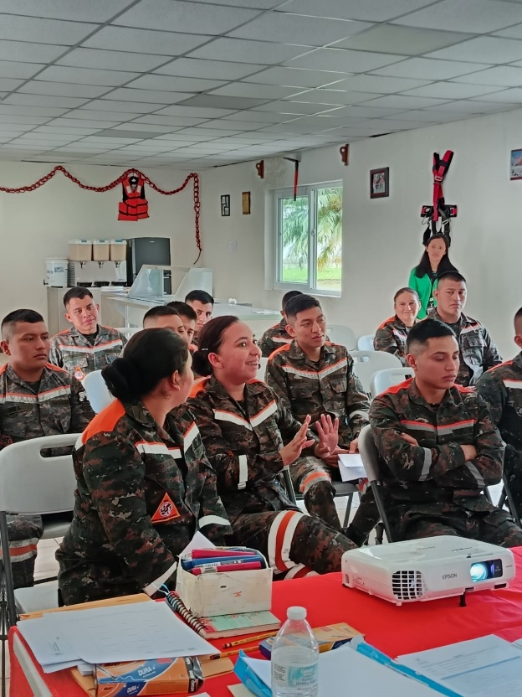

Taller Derechos Humanos y Uso de la Fuerza
24/10/2024, Brigada Humanitaria de Rescate
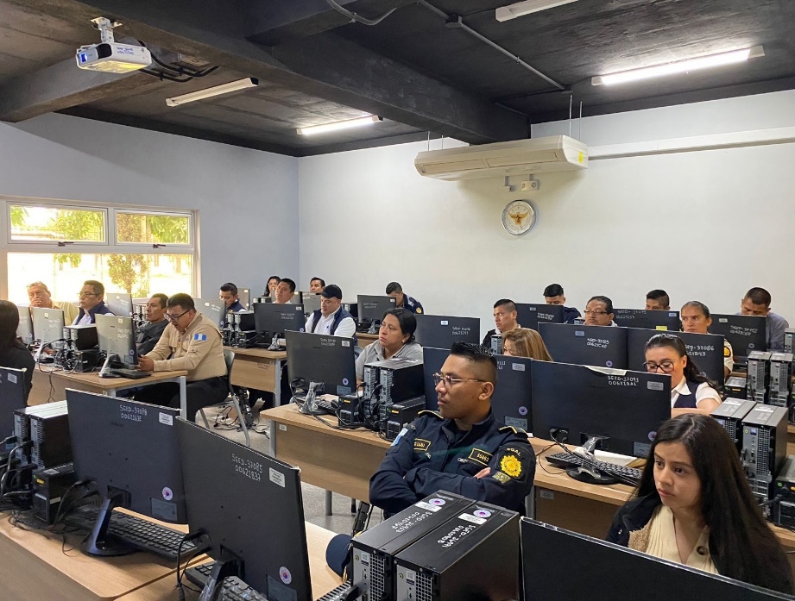
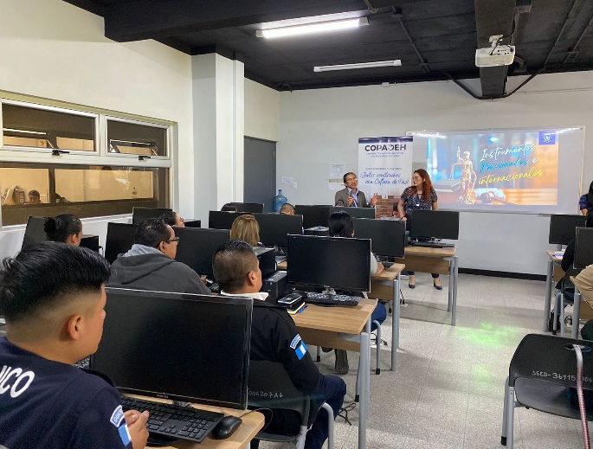

Taller, Derechos Humanos y Uso de la Fuerza
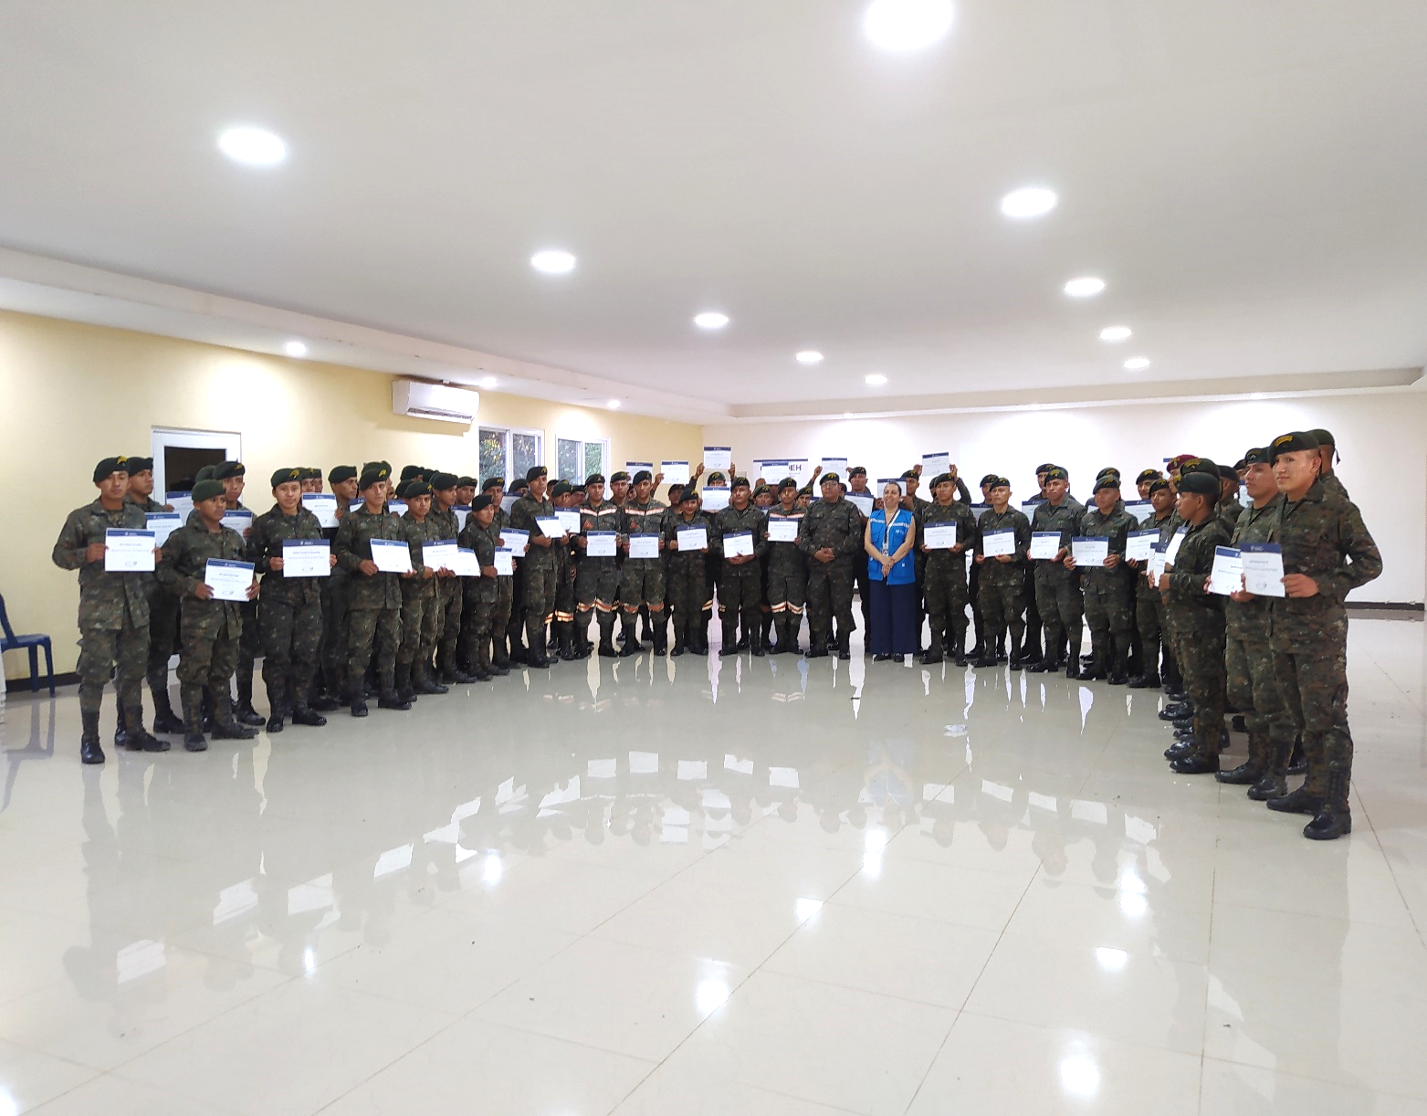
28/10/2024, Subdirección General de Apoyo y Logística de la Policía Nacional Civil

Taller, Derechos Humanos y Uso de la Fuerza
07/11/2024, Brigada de Infantería “General Luis García León”

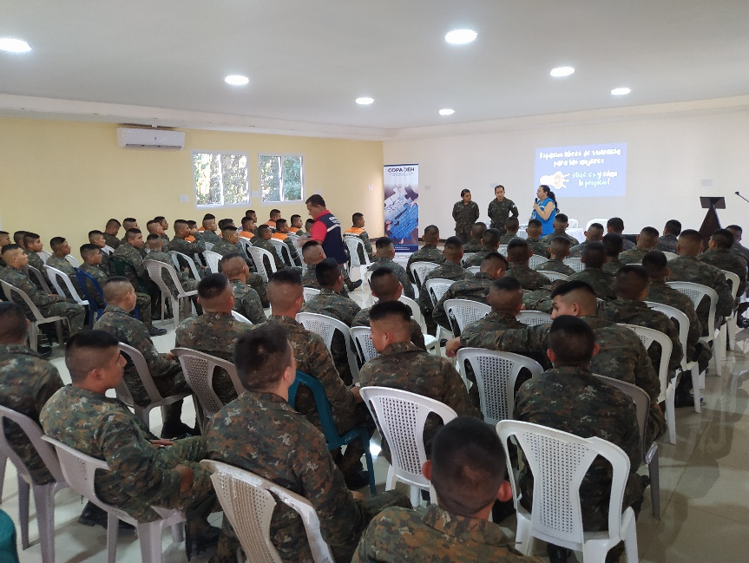
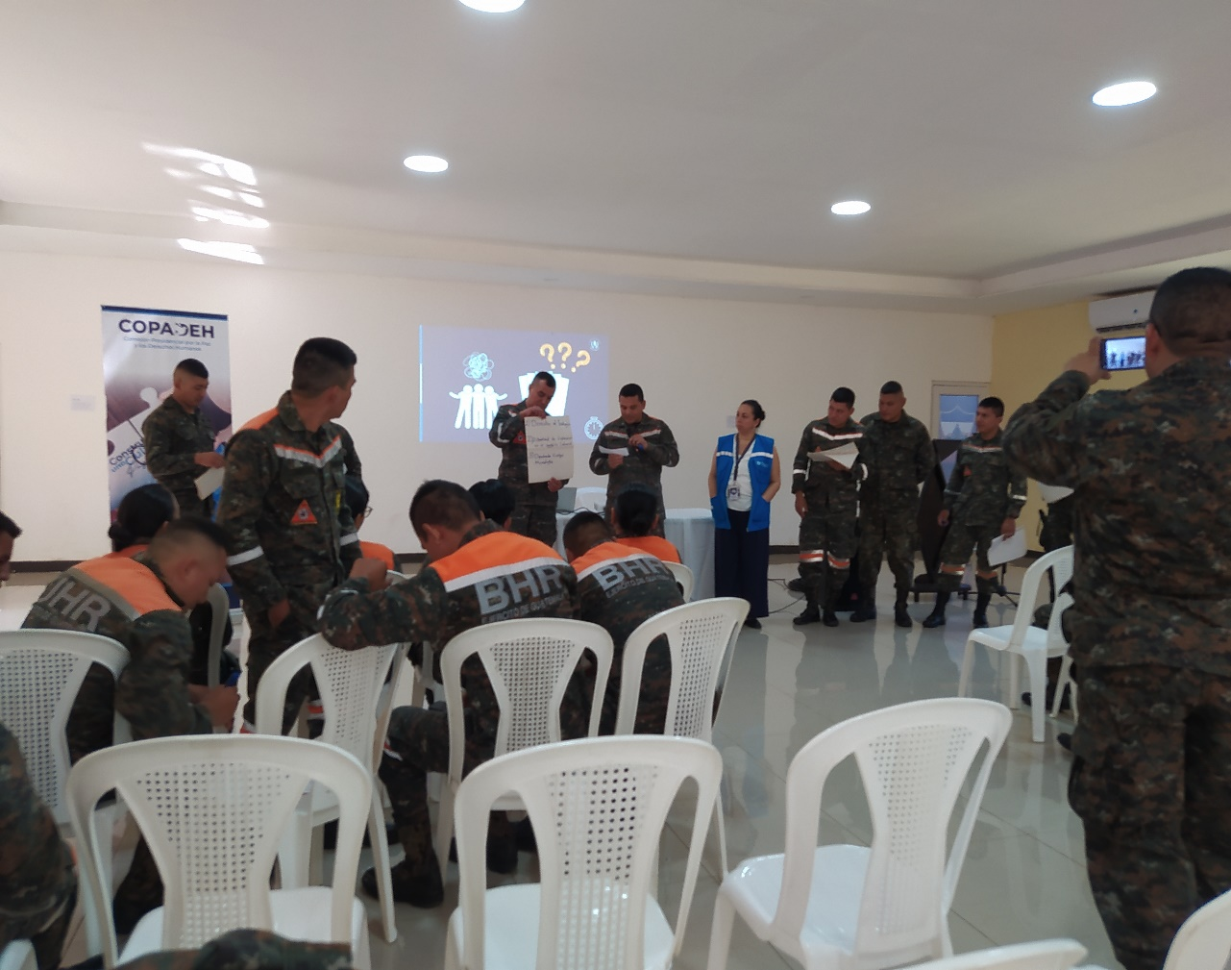

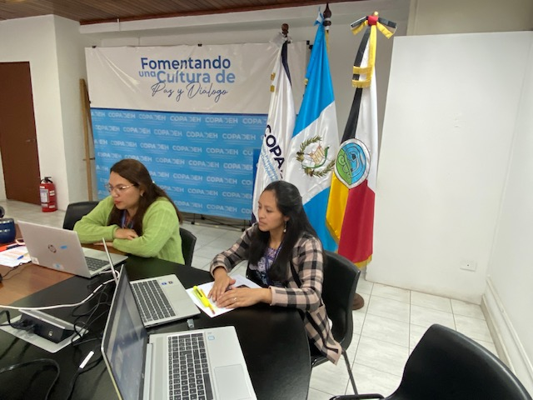
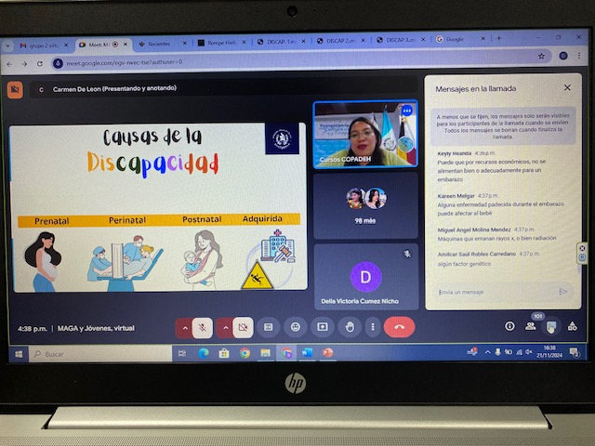
Taller, Derechos Humanos y Uso de la Fuerza, 07/11/2024, Brigada de Infantería “General Luis García León”

Taller virtual, Derechos Humanos de las Personas con Discapacidad
21/11/2024, Jóvenes Líderes y Ministerio de Agricultura, Ganadería y Alimentación

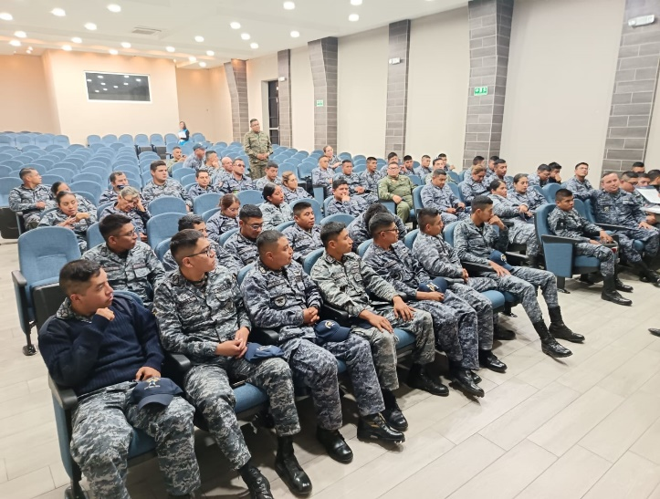
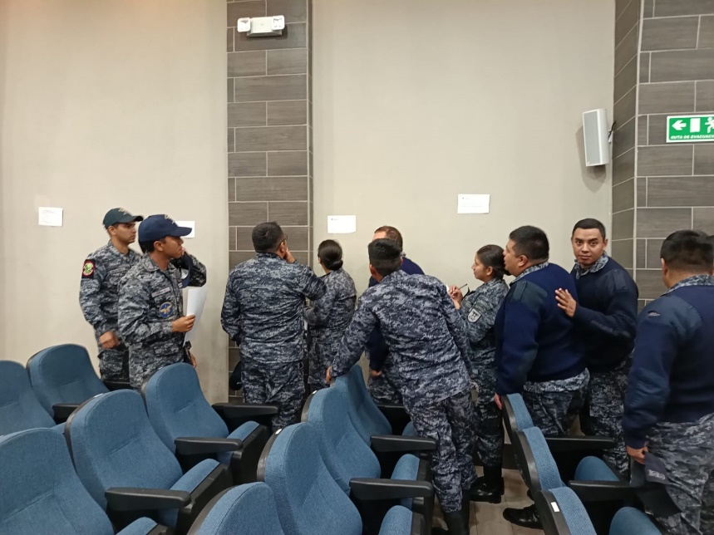

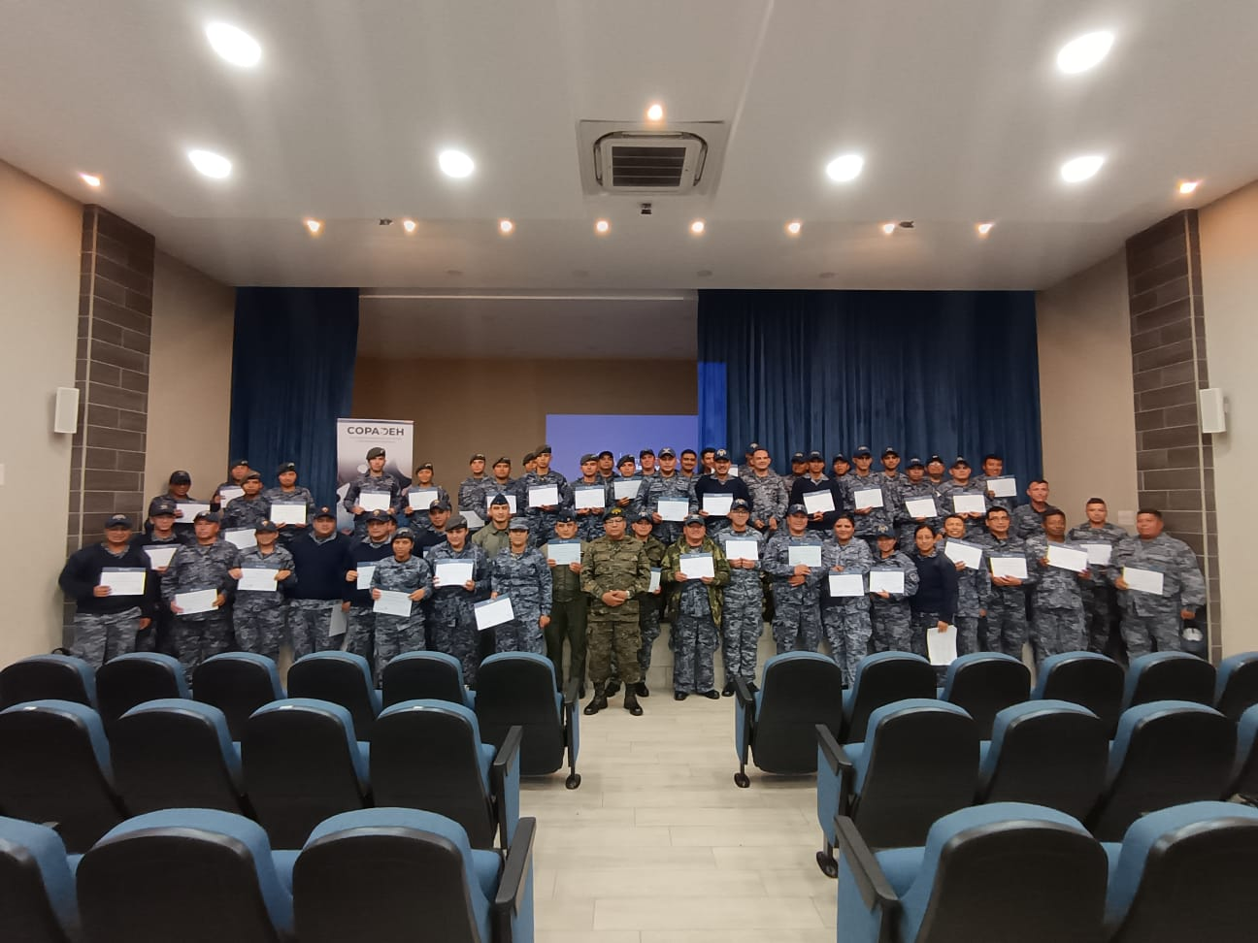

Taller, Derechos Humanos y Uso de la Fuerza
05/12/2024, Comando Aéreo Central “La Aurora”

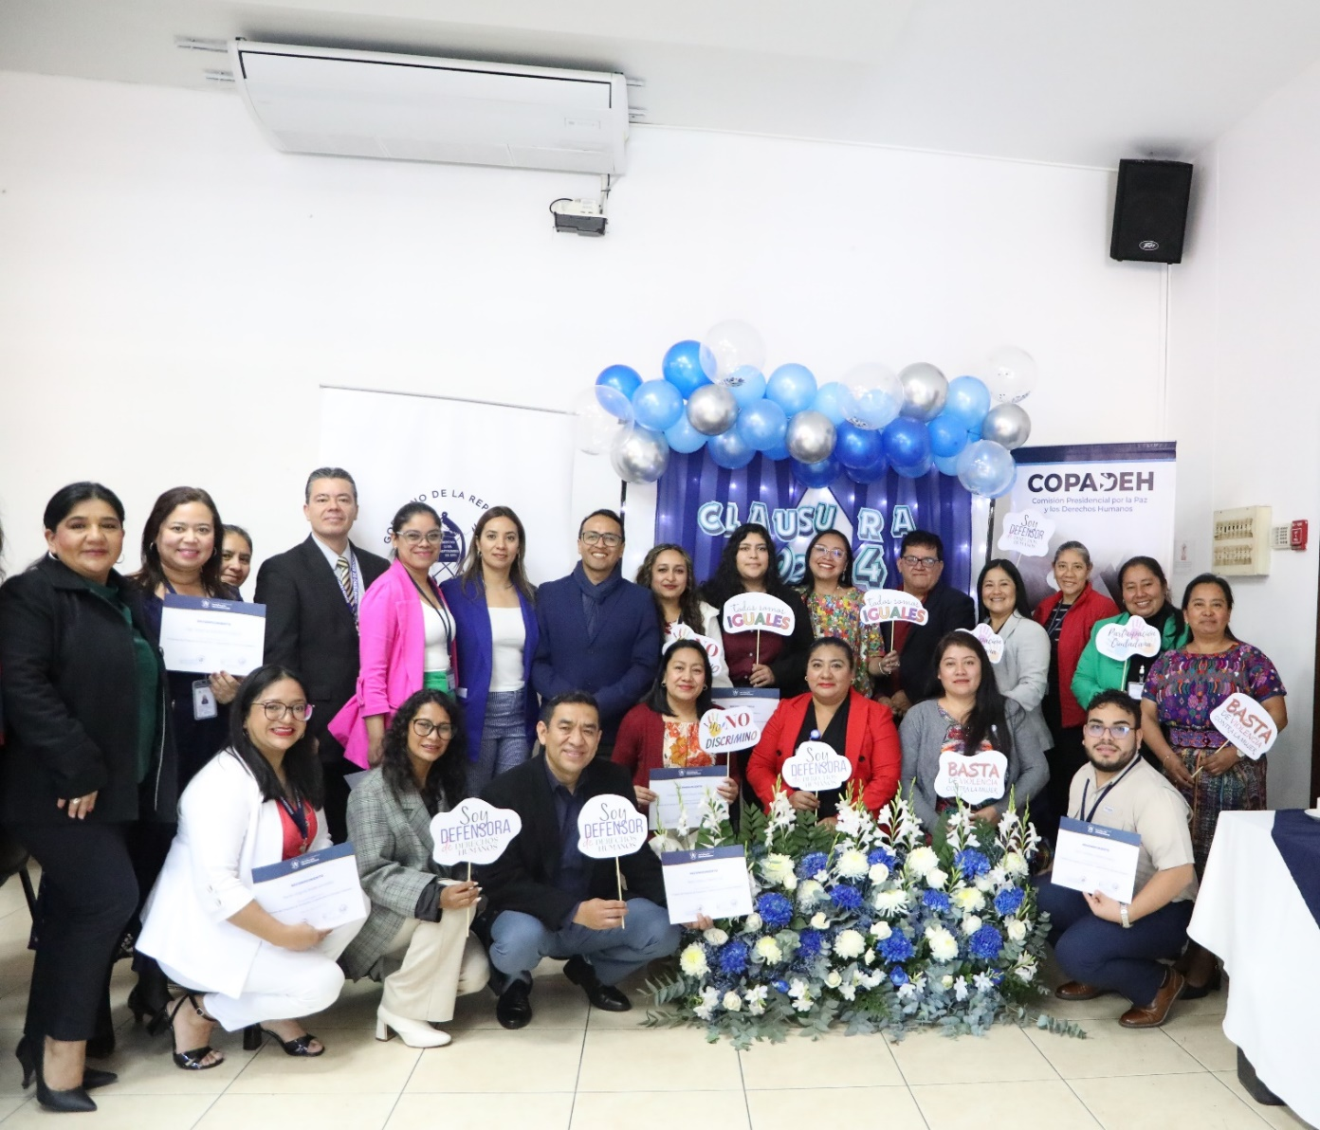
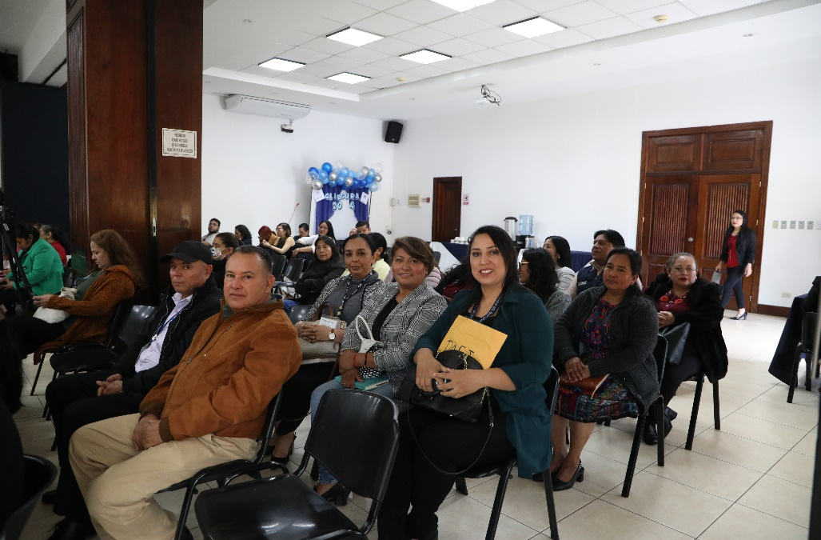
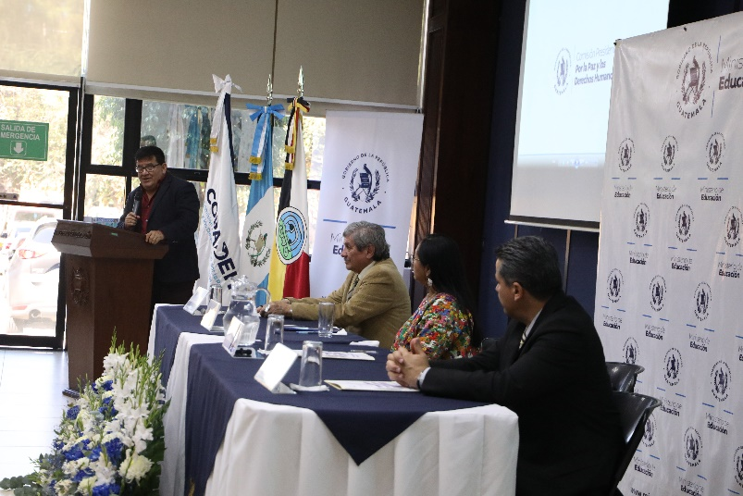

Clausura Proceso Formativo con el Ministerio de Educación
05/12/2024, Guatemala, Guatemala

INFORME NARRATIVO
SEGUIMIENTO CLASIFICADOR TEMÁTICO CON ENFOQUE DE GÉNERO
EJERCICIO FISCAL 2024

Las acciones realizadas y que respaldan la ejecución de metas físicas institucionales, se registran dentro de las estructuras presupuestarias identificadas para el Clasificador Temático de Enfoque de Género, con base en lo programado y reportado por la Dirección de Fortalecimiento de la Paz -DIFOPAZ- para el ejercicio fiscal 2024, cabe mencionar que se realizó una modificación de metas físicas con base a modificación presupuestaria que incremento las metas programadas de acuerdo a las demandas de atención a Servidores públicos y ciudadanos formados y capacitados en Cultura de Paz, respeto a los Derechos Humanos y mecanismos de diálogo.

PRODUCTO: 001-002 EVENTOS DE ASESORÍA, COORDINACIÓN Y FORMACIÓN A LAS DEPENDENCIAS DEL ORGANISMO EJECUTIVO Y OTROS ACTORES, EN MATERIA DE PAZ.

Subproducto: 001-002-0002 Servidores públicos y ciudadanos formados y capacitados en cultura de paz, respeto a los derechos humanos y mecanismos de diálogo.

Meta anual: 15,247 (persona)

En cumplimiento a las funciones de la Dirección de Fortalecimiento de la Paz -DIFOPAZ-, para alcanzar la meta programada para el tercer cuatrimestre, se realizaron 143 acciones de Formación y capacitación presencial y virtual en Derechos Humanos, Cultura de Paz y Promoción del Diálogo para Servidores Públicos y Ciudadanos. En el ejercicio fiscal se registró la participación de 15,247 personas, equivalente al 100% de la meta anual.

Las acciones se llevaron a cabo de la siguiente manera:
Conversatorios y talleres virtuales en Derechos Humanos, Cultura de Paz y Promoción del Diálogo a Servidores Públicos y Ciudadanos (Nivel Nacional)
- Conversatorio de Conocimientos Básicos en Derechos Humanos, con la participación de 11 personas, 10 mujeres y 1 hombre, dirigido a servidores públicos y población en general.

- Conversatorio en Derechos Humanos con Enfoque a las Mujeres, con la participación de 36 personas, 34 mujeres y 2 hombres, dirigido personal de la Secretaría contra la Violencia Sexual, Explotación y Trata de Personas -SVET- y población en general.

- Se realizó 1 Conversatorio de Conocimientos Básicos en Derechos Humanos con la participación de 702 personas, 454 mujeres y 248 hombres, dirigido a personal administrativo del Ministerio de Educación -MINEDUC-, de la Dirección Departamental de Educación de Oriente -DIDEDUC- en los departamentos de Ata Verapaz, Baja Verapaz, Chimaltenango, Chiquimula, El Progreso, Escuintla, Guatemala Norte, Guatemala Occidente, Guatemala Sur, Huehuetenango, Izabal, Jalapa, El Petén, Quetzaltenango, El Quiché, Sacatepéquez, San Marcos, Santa Rosa, Suchitepéquez, Totonicapán y Zacapa.

- Se realizaron 5 Conversatorios de Conocimientos Básicos en Derechos Humanos con la participación de 264 personas, 159 mujeres y 105 hombres, dirigido a personal administrativo de Bomberos Voluntarios, Jóvenes lideres a nivel nacional, personal del Ministerio de la Defensa y Ministerio de Agricultura y Ganadería -MAGA-.

- Se realizó 1 Conversatorio de Derechos Humanos de las Mujeres con la participación de 566 personas, 430 mujeres y 136 hombres, dirigido a personal administrativo del Ministerio de Educación -MINEDUC-.

- Se realizó 1 Conversatorio de Derechos Humanos de las mujeres, con la participación de 18 personas, 13 mujeres y 5 hombres, dirigido a personal del Fondo de Desarrollo Indígena Guatemalteco -FODIGUA-.

- Se realizó 1 Conversatorio de Derechos Humanos de las mujeres, con la participación de 90 personas, 81 mujeres y 9 hombres, dirigido a jóvenes líderes a nivel nacional.

- Se realizó 1 Conversatorio de Derechos Humanos de la niñez, con la participación de 518 personas, 360 mujeres y 158 hombres, dirigido a personal administrativo del Ministerio de Educación.

- Se realizó 1 Taller de Derechos Humanos de los Pueblos Indígenas, con la participación de 445 personas, 308 mujeres y 137 hombres, dirigido a personal administrativo del Ministerio de Educación.

- Se realizaron 2 Conversatorios de Derechos Humanos de la niñez, con la participación de 152 personas, 102 mujeres y 50 hombres, dirigido a personal del Ministerio de Agricultura, Ganadería y Alimentación, y jóvenes líderes de Guatemala.

- Se realizó 1 Taller de Derechos de las personas con discapacidad, con la participación de 618 personas, 430 mujeres y 188 hombres, dirigido a personal administrativo del Ministerio de Educación.

- Se realizaron 2 talleres denominados derechos humanos de los pueblos indígenas, con la participación de 150 personas, 100 mujeres y 50 hombres, dirigidos a personal del Ministerio de Agricultura, Ganadería y Alimentación, Fondo de Desarrollo Indígena Guatemalteco -FODIGUA- y Red de Jóvenes Líderes.

- Se realizó 1 conversatorio de conocimientos básicos en derechos humanos, con la participación de 19 personas, 12 mujeres y 7 hombres, en coordinación con la Comisión Presidencial contra la Discriminación y el Racismo contra los Pueblos Indígenas en Guatemala -CODISRA-.

- Se realizó 1 conversatorio de derechos humanos de las mujeres, con la participación de 10 personas, 7 mujeres y 3 hombres, dirigido a personal del Fondo de Desarrollo Indígena Guatemalteco -FODIGUA-.

- Se realizó 1 taller de derechos de las personas con discapacidad, con la participación de 100 personas, 62 mujeres y 38 hombres, dirigido a personal del Ministerio de Agricultura, Ganadería y Alimentación y red de jóvenes líderes.

Conversatorios y talleres presenciales en Derechos Humanos, Cultura de Paz y Promoción del Diálogo para Servidores Públicos y Ciudadanos.

- Conversatorio virtual en Derechos Humanos, Cultura de Paz y Diálogo como herramienta para la prevención de conflictos, con la participación de 27 personas, 19 mujeres y 8 hombres, dirigido a público en general.

- Conversatorios de Conocimientos Básicos en Derechos Humanos con la participación de 579 personas, 494 mujeres y 85 hombres, dirigidos a lideresas y estudiantes de nivel básico, en los departamentos de Jutiapa, Santa Rosa, Baja Verapaz y Sacatepéquez.

- Jornadas de Información y Orientación en materia de Derechos Humanos a favor de las personas que se encuentran privadas de libertad en el Centro de Orientación Femenina -COF- con la participación de 1,219 mujeres.

- Conversatorios de Conocimientos Básicos en Derechos Humanos con la participación de 599 personas, 370 mujeres y 229 hombres, dirigidos a lideresas, estudiantes de nivel básico, Universidad Rafael Landívar -URL-, empleados municipales y otros actores, en los departamentos de Baja Verapaz, Sacatepéquez, Quiché, Jalapa, Quetzaltenango y Totonicapán.

- Jornadas de Información y Orientación en materia de Derechos Humanos a favor de las personas que se encuentran privadas de libertad en el Centro de Orientación Femenina -COF- con la participación de 431 personas, 420 mujeres y 11 hombres.

- Conversatorio de Conocimientos Básicos en Derechos Humanos con enfoque a las mujeres con la participación de 250 personas, 213 mujeres y 37 hombres, dirigido a lideresas, funcionarios y empleados municipales del municipio de Ixchiguán, departamento de San Marcos.

- Conversatorios de Conocimientos Básicos en Derechos Humanos con la participación de 1,717 personas, 942 mujeres y 775 hombres, dirigidos a lideresas, estudiantes de nivel básico y diversificado, empleados municipales y otros actores, en los departamentos de Chimaltenango, Chiquimula, Zacapa y Escuintla.

- Jornadas de Información y Orientación en materia de Derechos Humanos a favor de las Personas que se encuentran Privadas de Libertad en el Centro de Orientación Femenina -COF- con la participación de 277 personas, 270 mujeres y 7 hombres.

- Se realizaron 9 Conversatorios de Conocimientos Básicos en Derechos Humanos con la participación de 1,483 personas, 788 mujeres y 695 hombres, dirigidos a estudiantes de nivel básico y diversificado, en los departamentos de El Progreso y Petén.

- Se realizaron 3 Conversatorios de Derechos Humanos con enfoque a las mujeres con la participación de 179 personas, 176 mujeres y 3 hombres, dirigidos a grupos de mujeres lideresas, en el departamento de Petén.

- Se realizó 1 Taller sobre el uso de la fuerza y Derechos Humanos en fuerzas policiales, con la participación de 20 hombres, dirigido a agentes de la Comisaría 13 de la Policía Nacional Civil, en el departamento de Guatemala.

- Se realizó 1 Conversatorio Construyendo una Guatemala Democrática: Desafíos de la Democracia, los Derechos Humanos y la Paz en la función Pública, con la participación de 72 personas, 49 mujeres y 23 hombres, dirigido a servidores públicos: Directores y Jefes de Recursos Humanos y Capacitación, en el departamento de Guatemala.

- Se realizaron 2 Conversatorios de Conocimientos Básicos en Derechos Humanos con la participación de 78 personas, 74 mujeres y 4 hombres, dirigidos a mujeres y jóvenes líderes del municipio de El Asintal del departamento de Retalhuleu.

- Se realizaron 4 Talleres denominados: Maestros Defensores de los Derechos Humanos y Derechos de la Niñez con la participación de 370 personas, 207 mujeres y 163 hombres, dirigidos a la comunidad educativa, principalmente a maestros del departamento de Huehuetenango.

- Se realizaron 5 Conversatorios de Conocimientos Básicos en Derechos Humanos con la participación de 191 personas, 112 mujeres y 79 hombres, dirigidos mujeres y hombres del departamento de Retalhuleu y personal del Fondo de Desarrollo Indígena Guatemalteco.

- Se realizó 1 Taller denominado: Maestro Defensores de los Derechos Humanos y Derechos de la Niñez, con la participación de 81 personas, 44 mujeres y 37 hombres, dirigido a la comunidad educativa, principalmente a maestro del departamento de Huehuetenango.

- Se realizaron 6 Conversatorio de Derechos Humanos de las Mujeres con la participación de 476 personas, 284 mujeres y 192 hombres, dirigidos a personal administrativo del Ministerio de Educación de los departamentos de El Quiché, Chimaltenango, Jalapa, Jutiapa y Mujeres Lideresas de Salamá, Baja Verapaz.

- Se realizaron 3 Conversatorios de Conocimientos Básicos en Derechos Humanos, con la participación de 107 personas, 59 mujeres y 48 hombres, dirigidos a Personal del Ministerio de Agricultura Ganadería y Alimentación -MAGA-, Ministerio de la Defensa Nacional y Municipalidad de Guatemala.

- Se realizaron 5 Conversatorios de Derechos Humanos de las mujeres, con la participación de 337 personas, 214 mujeres y 123 hombres, dirigidos a personal administrativo del Ministerio de Educación de los departamentos de Quetzaltenango, Totonicapán y Sololá; a personal del Fondo de Desarrollo Indígena Guatemalteco -FODIGUA- y personal del Ministerio de Agricultura, Ganadería y Alimentación -MAGA- en el departamento de Guatemala.

- Se realizaron 3 Conversatorios de Derechos Humanos de la niñez, con la participación de 243 personas, 198 mujeres y 45 hombres, dirigidos a personal administrativo del Ministerio de Educación de los departamentos de Petén, Izabal y El Progreso.

- Se realizaron 3 Conversatorios de Derechos Humanos con pertinencia cultural, con la participación de 52 personas, 38 mujeres y 14 hombres, dirigidos a personal administrativo del Registro Nacional de Personas -RENAP-.

- Se realizaron 2 Conversatorios de Derechos Humanos de las mujeres, con la participación de 47 personas, 41 mujeres y 6 hombres, dirigidos a personal de la Municipalidad de Guatemala y MAGA, en el departamento de Guatemala.

- Se realizaron 2 Conversatorios de Derechos Humanos de la niñez, con la participación de 134 personas, 101 mujeres y 33 hombres, dirigidos a personal administrativo del Ministerio de Educación de los departamentos de Zacapa y Chiquimula.

- Se realizaron 2 Talleres de Derechos Humanos de los Pueblos Indígenas, con la participación de 166 personas, 67 mujeres y 99 hombres, dirigidos a personal administrativo del Ministerio de Educación de los departamentos de San Marcos y Huehuetenango.

- Se realizaron 2 Talleres de Derechos Humanos de los pueblos indígenas, con la participación de 168 personas, 105 mujeres y 63 hombres, dirigidos a personal administrativo del Ministerio de Educación de los departamentos de Retalhuleu y Suchitepéquez.

- Se realizaron 4 Talleres de Derechos Humanos de las Personas con Discapacidad, con la participación de 362 personas, 255 mujeres y 107 hombres, dirigidos a personal administrativo del Ministerio de Educación de los departamentos de Escuintla, Sacatepéquez, Quetzaltenango y Santa Rosa.

- Se realizó 1 conversatorio de conocimientos básicos en derechos humanos, con la participación de 25 personas, 13 mujeres y 12 hombres, dirigido a personal del Fondo de Desarrollo Indígena Guatemalteco -FODIGUA-, en el departamento de Guatemala.

- Se realizó 1 conversatorio de derechos humanos de las mujeres, con la participación de 28 mujeres lideresas de San Pedro Pinula, Jalapa.

- Se realizó 1 conversatorio de derechos humanos de la niñez, con la participación de 16 personas, 15 mujeres y 1 hombre, dirigido a personal del Ministerio de Agricultura, Ganadería y Alimentación, del departamento de Guatemala.

- Se realizaron 3 talleres de derechos humanos de los pueblos indígenas, con la participación de 81 personas, 44 mujeres y 37 hombres, dirigidos a personal
del Fondo de Desarrollo Indígena Guatemalteco -FODIGUA- y el Ministerio de Agricultura, Ganadería y Alimentación, del departamento de Guatemala.
- Se realizaron 3 talleres de derechos humanos de las personas con discapacidad, con la participación de 198 personas, 119 mujeres y 79 hombres, dirigidos a personal administrativo del Ministerio de Educación de los departamentos de Chimaltenango, Guatemala y Alta Verapaz.

- Se realizaron 4 talleres de derechos humanos y uso de la fuerza, con la participación de 267 personas, 34 mujeres y 233 hombres, dirigidos a personal del Ministerio de la Defensa Nacional, Centro regional de entrenamiento de operadores de mantenimiento de paz -CREOMPAZ-, de Cobán, Alta Verapaz; Comando Aéreo del Norte, de Flores Petén; Brigada de Infantería, de Flores, Petén; y personal de la Subdirección General de Apoyo y Logística, de la Policía Nacional Civil del departamento de Guatemala.

- Se realizó 1 conversatorio denominado juventud, derechos humanos y paz, con la participación de 88 personas, 64 mujeres y 24 hombres, dirigido a Red de Jóvenes Líderes, en el departamento de Guatemala.

- Se realizaron 3 conversatorios por la paz y la democracia, con la participación de 927 personas, 491 mujeres y 436 hombres, dirigidos a jóvenes estudiantes, de los departamentos de Chimaltenango, Baja Verapaz y Huehuetenango.

- Se realizó 1 taller de derechos de las personas con discapacidad, con la participación de 13 personas, 10 mujeres y 3 hombres, dirigido a personal administrativo del Ministerio de Agricultura, Ganadería y Alimentación, del departamento de Guatemala.

- Se realizaron 3 talleres de derechos humanos y uso de la fuerza, con la participación de 234 personas, 36 mujeres y 198 hombres, dirigidos a personal del Ministerio de la Defensa Nacional, personal de la Brigada Humanitaria de Rescate, Brigada Militar "Mariscal Zavala" y Comando Aéreo Central "La Aurora", en el departamento de Guatemala.
- Se realizó 1 Diplomado de especialización: Prohibición de la tortura desde los ámbitos del derecho internacional de derechos humanos y del derecho internacional humanitario, con la participación de 56 personas, 10 mujeres y 46 hombres, coordinado con el Ministerio de la Defensa Nacional, en el departamento de Guatemala.

Número de personas formadas y capacitadas
Ejercicio fiscal 2024
Mes | Género |  |  | Edad |  |  |  |  | Etnia
 | Mujer | Hombre | Total | 0 a menores de 13 años (niñez) | 13-30 años (juventud) | Mayores de 30 a 60 años (adulto) | Mayores de 60 años (Tercera Edad) | Total | Maya | Xinca | Garífuna | Otros (ladino/mestizo, afrodescendientes) | Total
Enero | 19 | 8 | 27 | 0 | 5 | 22 | 0 | 27 | 8 | 0 | 0 | 19 | 27
Febrero | 1,713 | 85 | 1,798 | 0 | 290 | 1,366 | 142 | 1,798 | 310 | 40 | 0 | 1,448 | 1,798
Marzo | 1,047 | 280 | 1,327 | 0 | 693 | 589 | 45 | 1,327 | 395 | 83 | 1 | 848 | 1,327
Abril | 1,212 | 782 | 1,994 | 0 | 1,516 | 415 | 63 | 1,994 | 378 | 0 | 4 | 1,612 | 1,994
Mayo | 1,013 | 741 | 1,754 | 0 | 1,482 | 253 | 19 | 1,754 | 61 | 0 | 1 | 1,692 | 1,754
Junio | 735 | 415 | 1,150 | 0 | 227 | 852 | 71 | 1,150 | 375 | 1 | 1 | 773 | 1,150
Julio | 1,029 | 549 | 1,578 | 0 | 381 | 1,100 | 97 | 1,578 | 239 | 3 | 3 | 1,333 | 1,578
Agosto | 522 | 235 | 757 | 0 | 160 | 571 | 26 | 757 | 160 | 3 | 3 | 591 | 757
Septiembre | 958 | 442 | 1,400 | 0 | 140 | 1,159 | 101 | 1,400 | 264 | 1 | 3 | 1,132 | 1,400
Octubre | 892 | 408 | 1,300 | 0 | 189 | 1,036 | 75 | 1,300 | 241 | 5 | 0 | 1,054 | 1,300
Noviembre | 353 | 412 | 765 | 0 | 339 | 398 | 28 | 765 | 301 | 6 | 3 | 455 | 765
Diciembre | 692 | 755 | 1,447 | 0 | 1,269 | 169 | 9 | 1,447 | 183 | 4 | 1 | 1,259 | 1,447
TOTAL | 10,185 | 5,112 | 15,297 | 0 | 6,691 | 7,930 | 676 | 15,297 | 2,915 | 146 | 20 | 12,216 | 15,297
Fuente: DIFOPAZ-COPADEH

Los eventos se realizaron en los 22 departamentos de la República de Guatemala:

- El Peten
- San Marcos
- Retalhuleu
- Quetzaltenango
- Totonicapán
- Sololá
- Suchitepéquez
- El Quiché
- Alta Verapaz
- Baja Verapaz
- Chimaltenango
- Sacatepéquez
- Suchitepéquez
- Escuintla
- Guatemala
- Santa Rosa
- Jalapa
- Jutiapa
- Zacapa
- El Progreso
- Chiquimula
- Izabal

GÉNERO

Fuente: DIFOPAZ-COPADEH
EDAD

Fuente: DIFOPAZ-COPADEH
La meta acumulada al tercer cuatrimestre es de un total de 15,297 personas, que representa el 100% de la meta anual.

ETNIA

Fuente: DIFOPAZ-COPADEH

Elaborado por:

Revisado por:

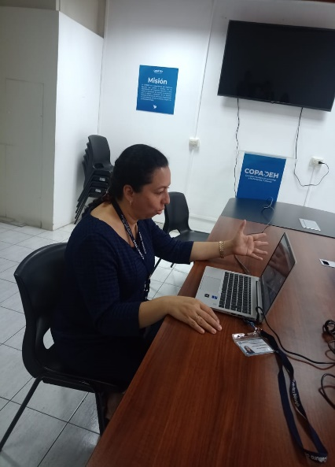
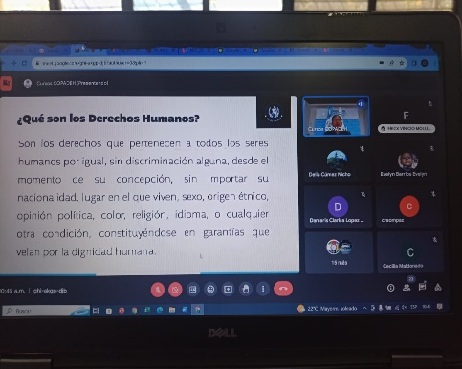
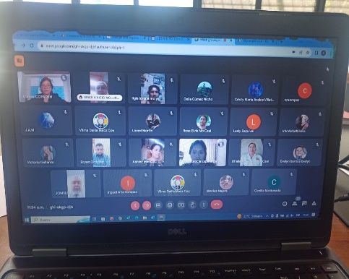
ANEXOS
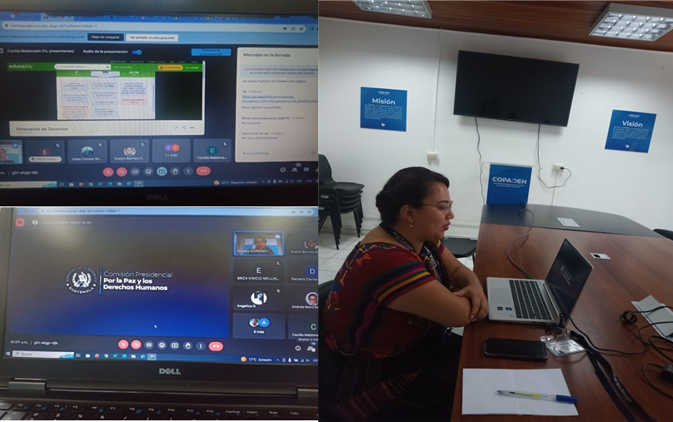

Conversatorio Conocimientos Básicos en Derechos Humanos
26/02/2024, Guatemala

Conversatorio Conocimientos Básicos en Derechos Humanos
23/01/2024, Guatemala

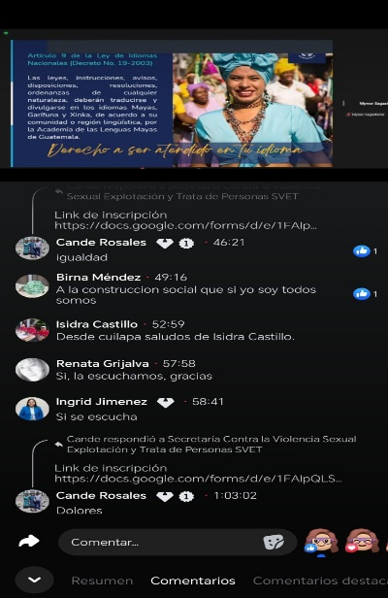
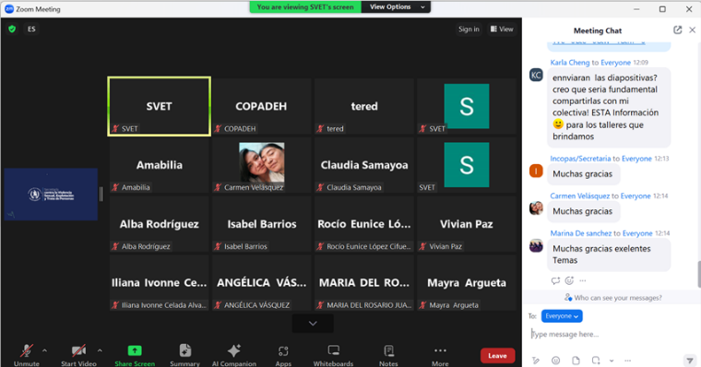
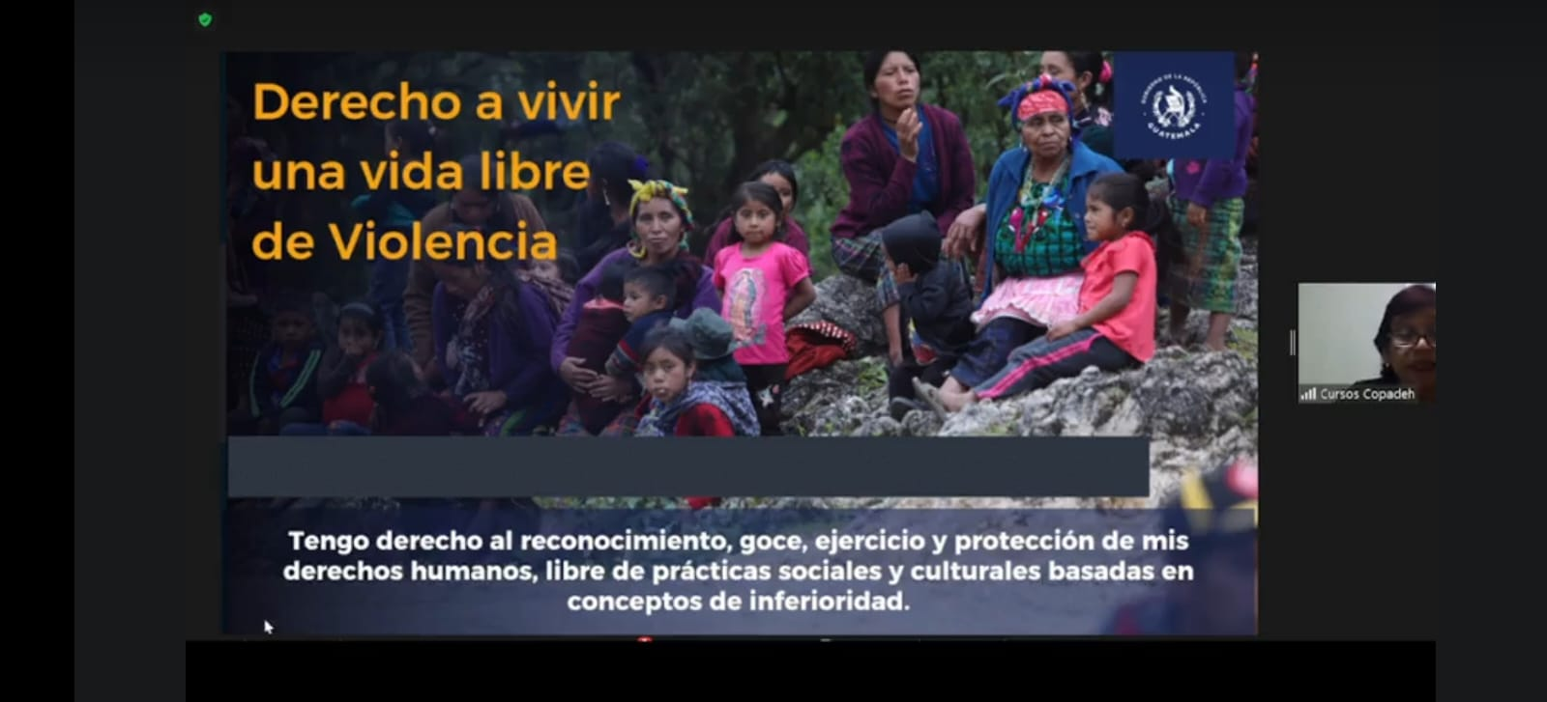

Conversatorio en Derechos Humanos con Enfoque a las Mujeres 13/03/2024, Guatemala

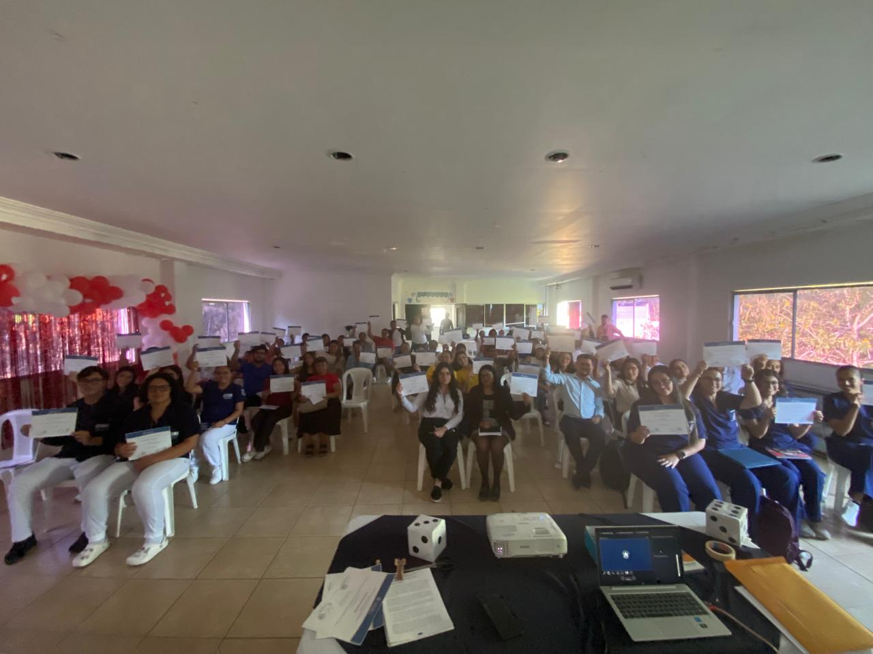
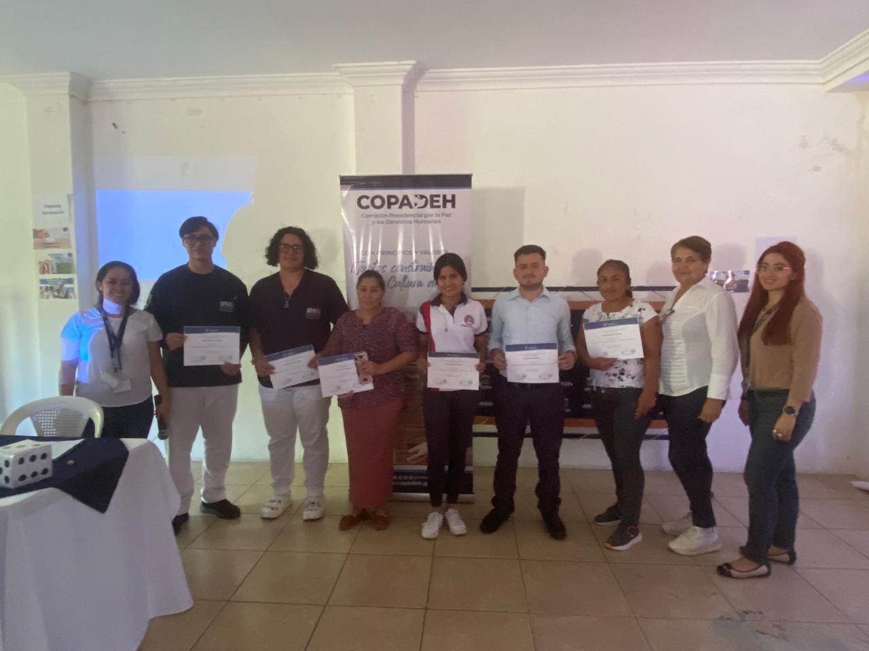
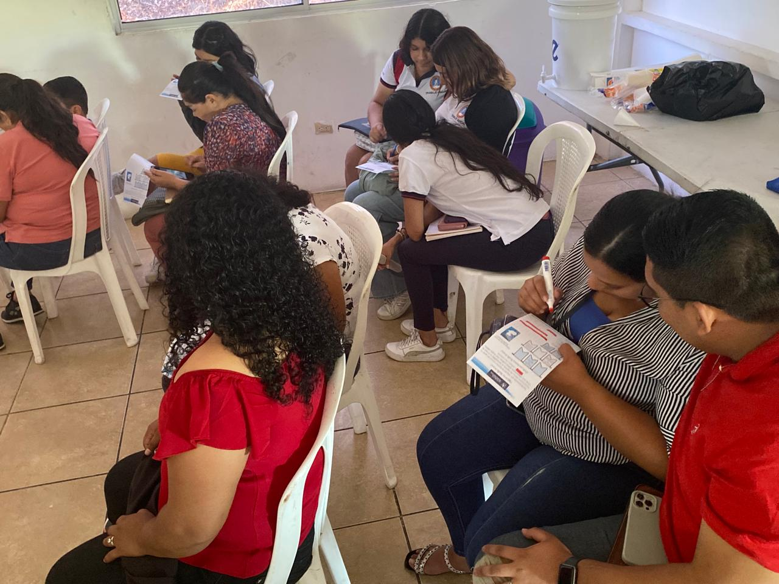
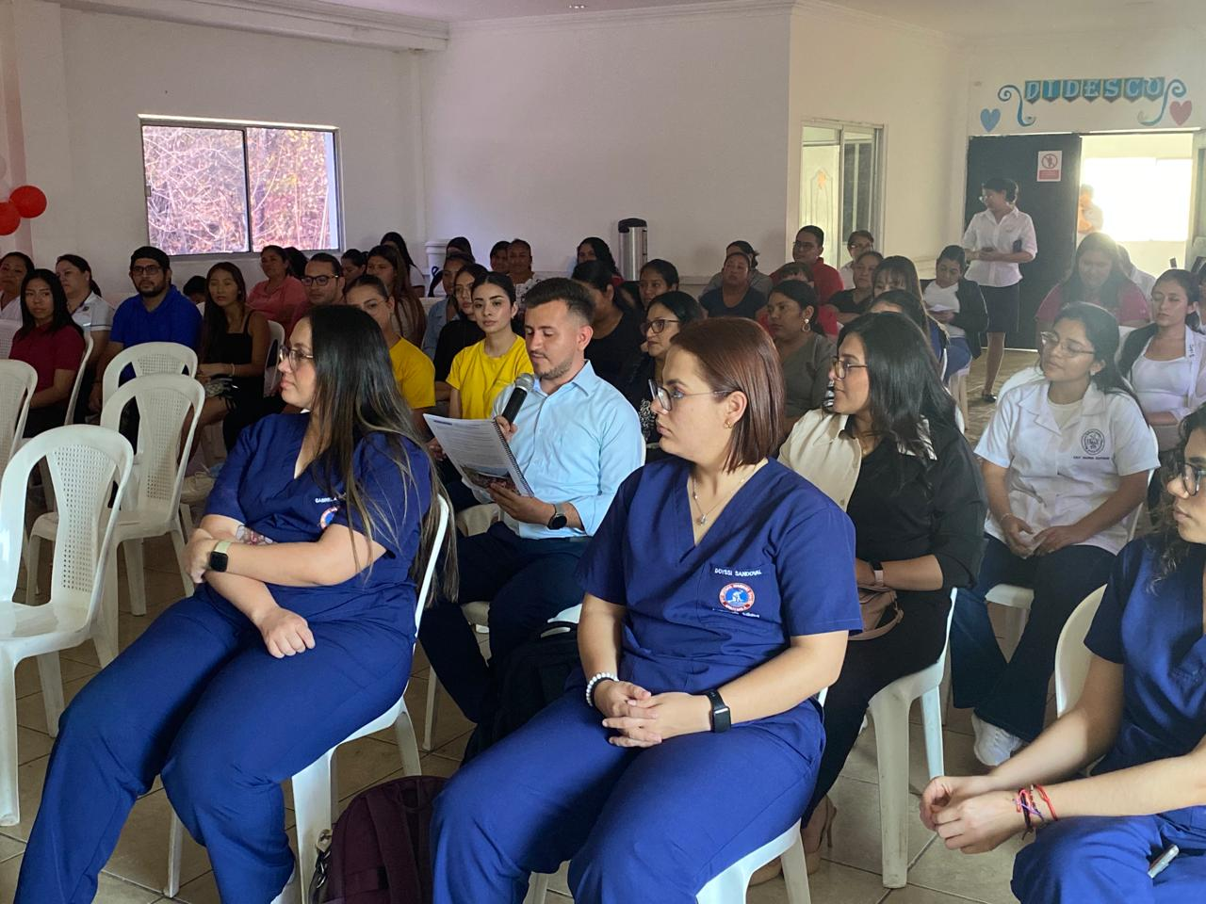

Conversatorio Conocimientos Básicos en Derechos Humanos 19/02/2024, Jutiapa

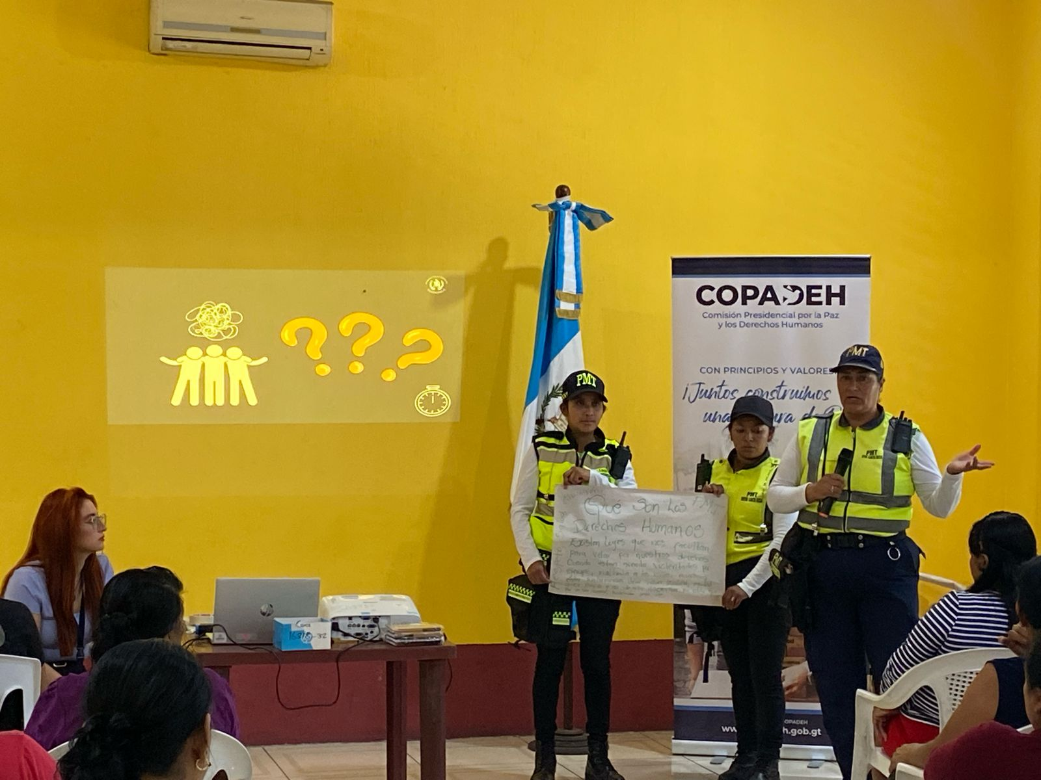
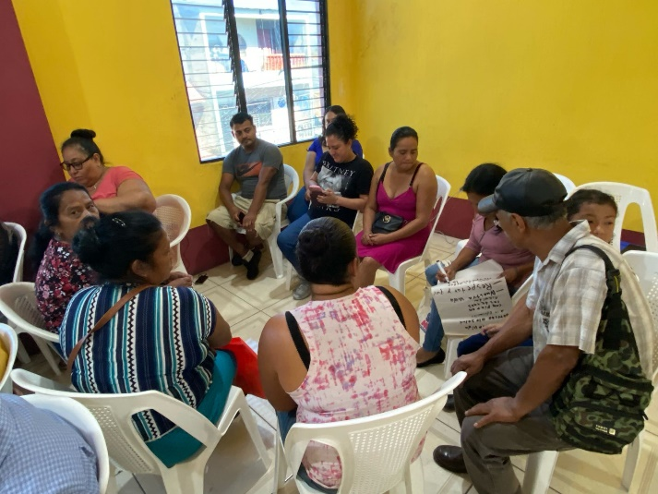
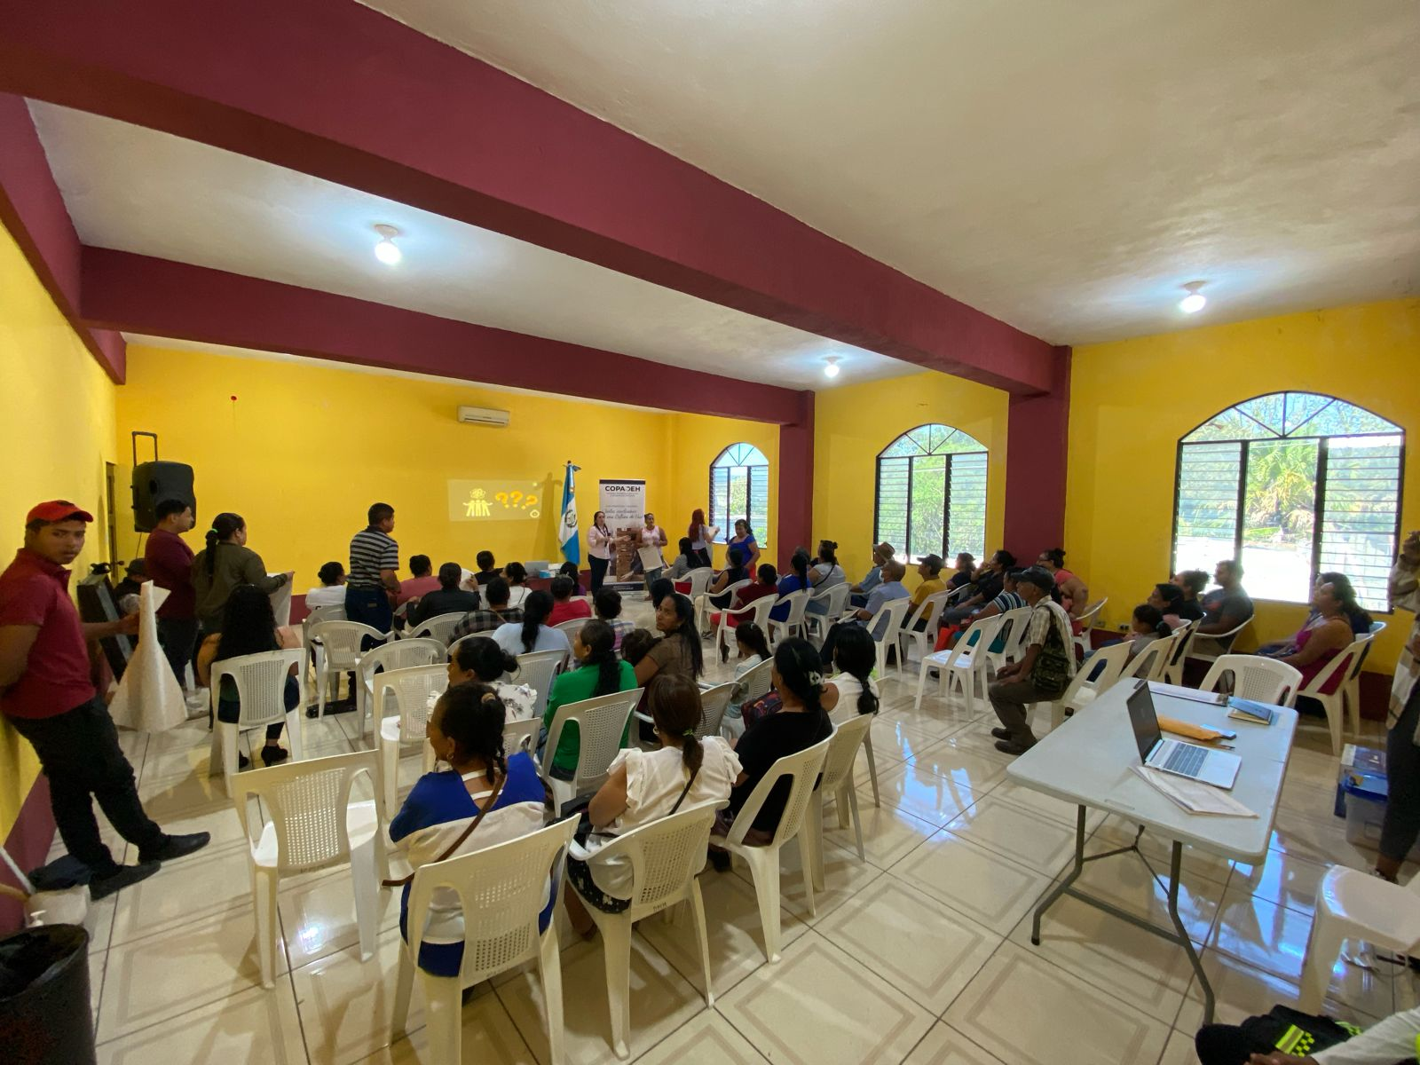
Conversatorio Conocimientos Básicos en Derechos Humanos
19/02/2024, San Jerónimo, Baja Verapaz

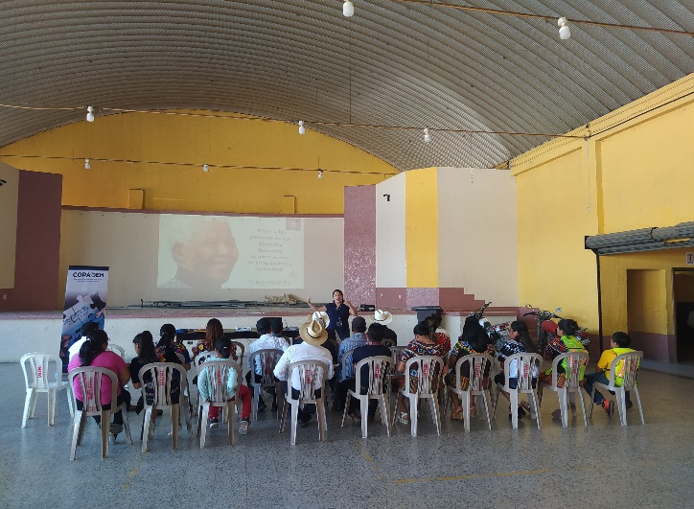
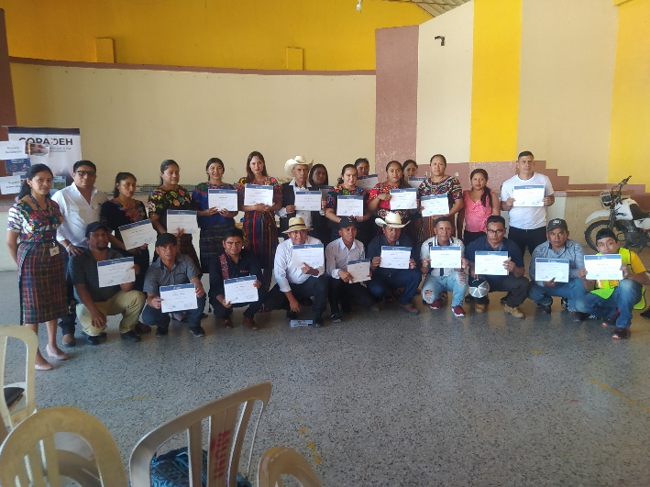
Conversatorio Conocimientos Básicos en Derechos Humanos
21/02/2024, Rabinal, Baja Verapaz

Conversatorio Conocimientos Básicos en Derechos Humanos
20/02/2024, Baja Verapaz

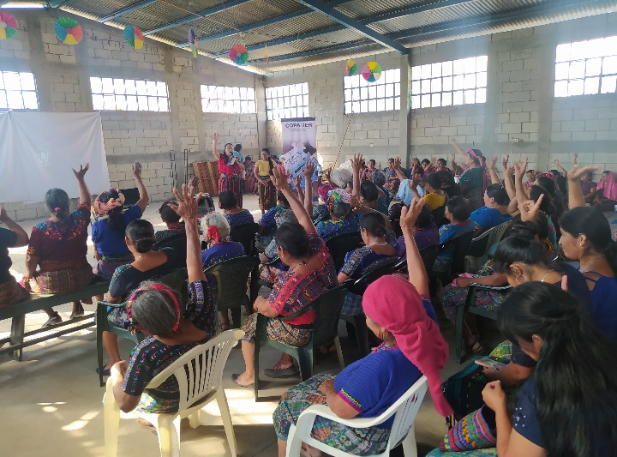
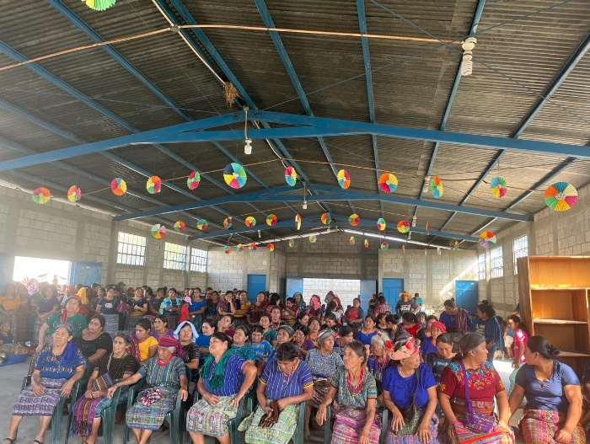

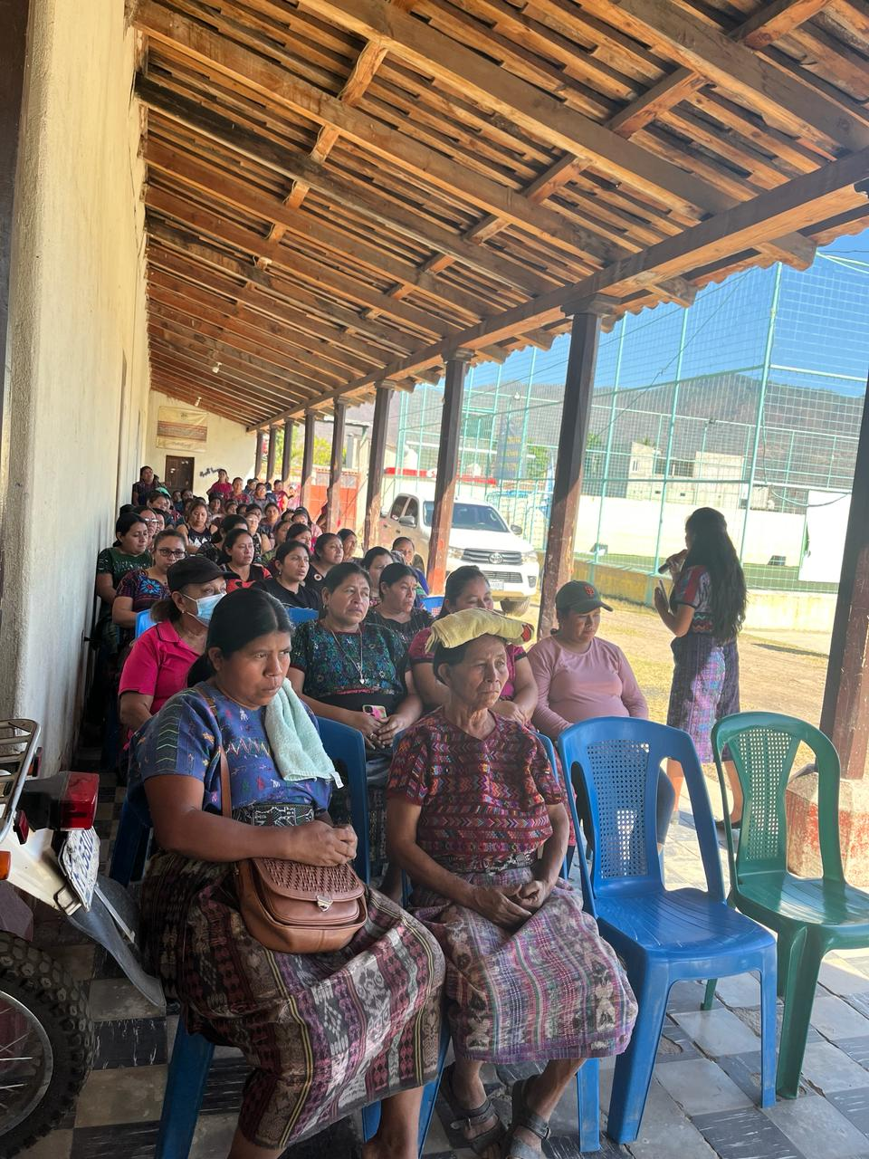
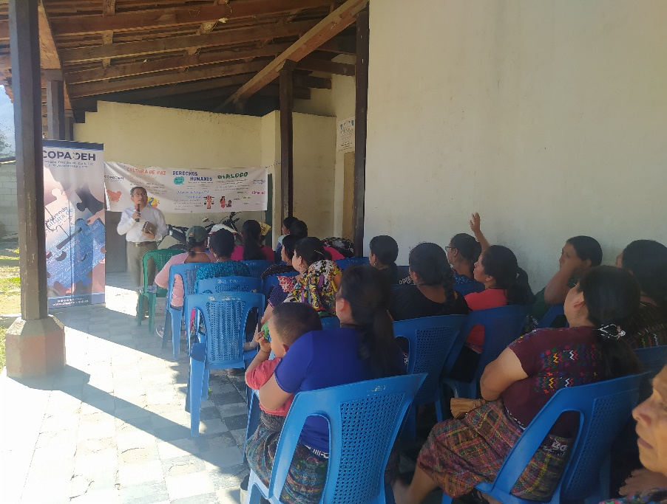
Conversatorio Conocimientos Básicos en Derechos Humanos
22/02/2024, San Miguel Chicaj, Baja Verapaz

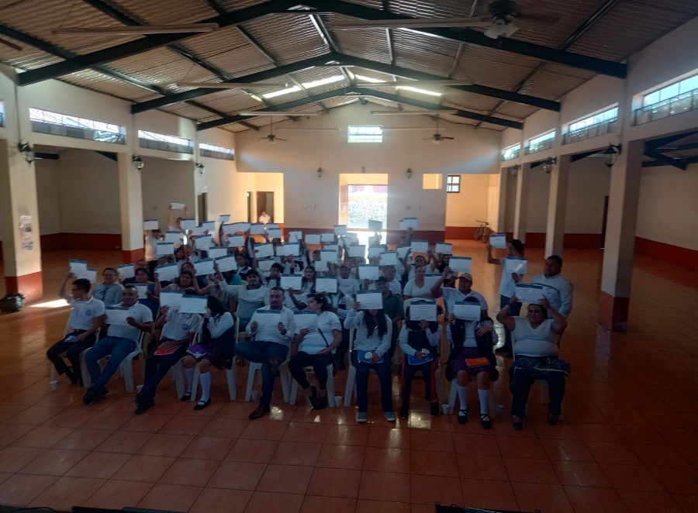
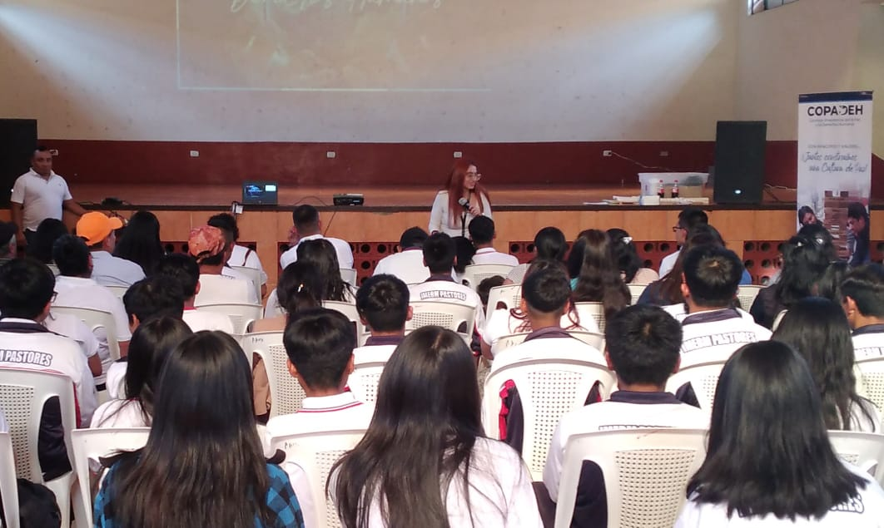
Conversatorio Conocimientos Básicos en Derechos Humanos
26/02/2024, Pastores, Sacatepéquez

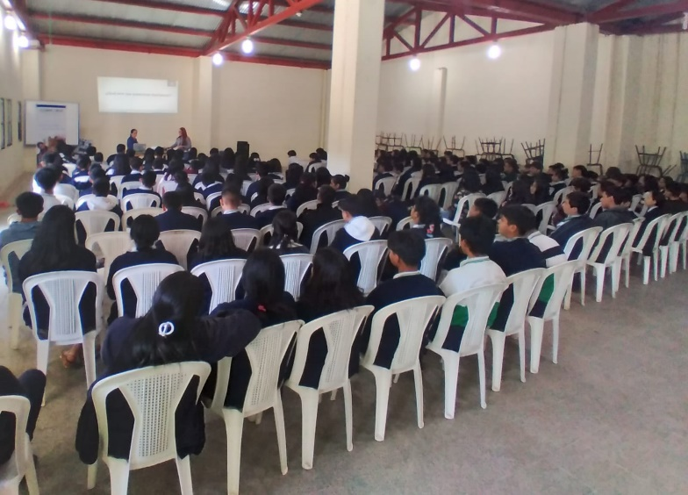
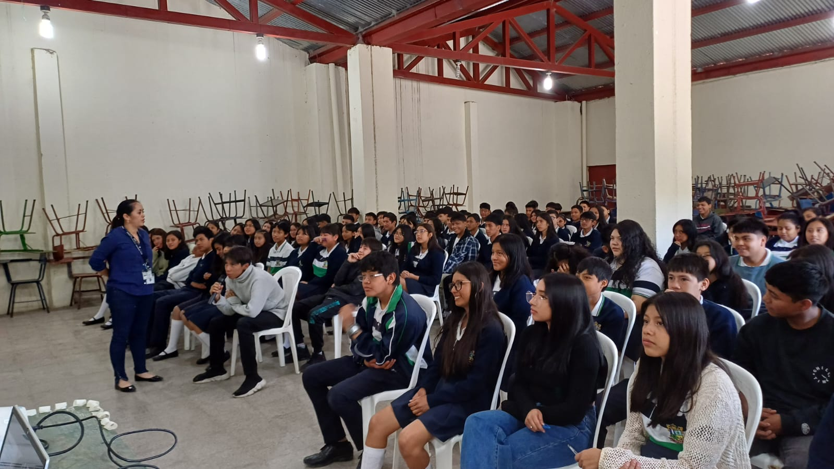
Conversatorio Conocimientos Básicos en Derechos Humanos
13/03/2024, Jocotenango, Sacatepéquez

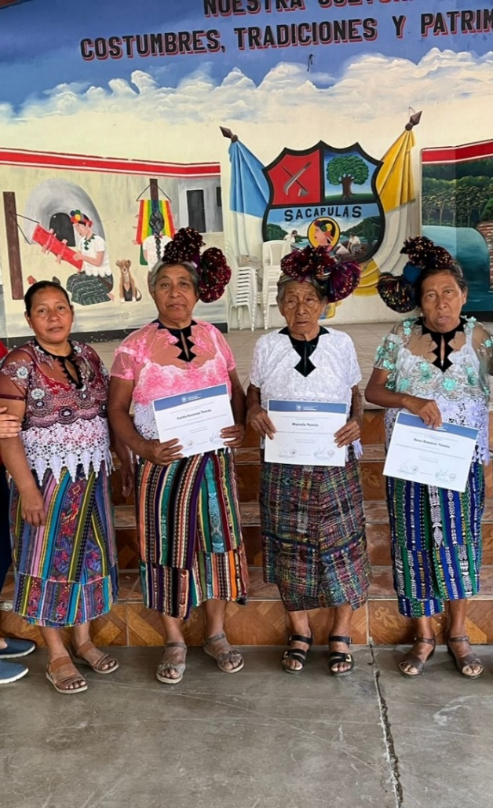
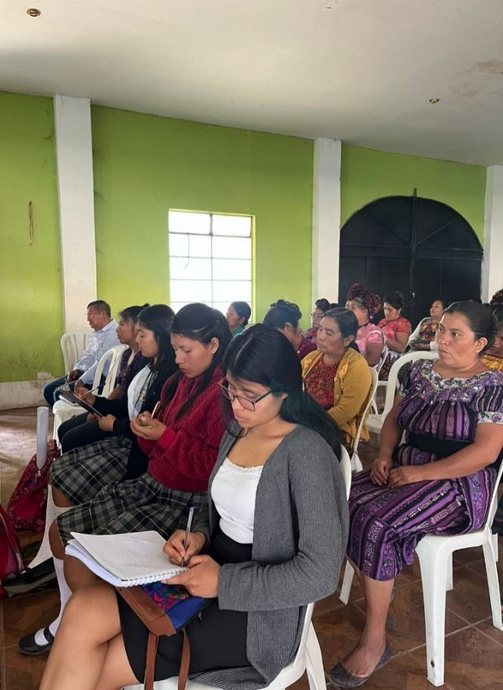
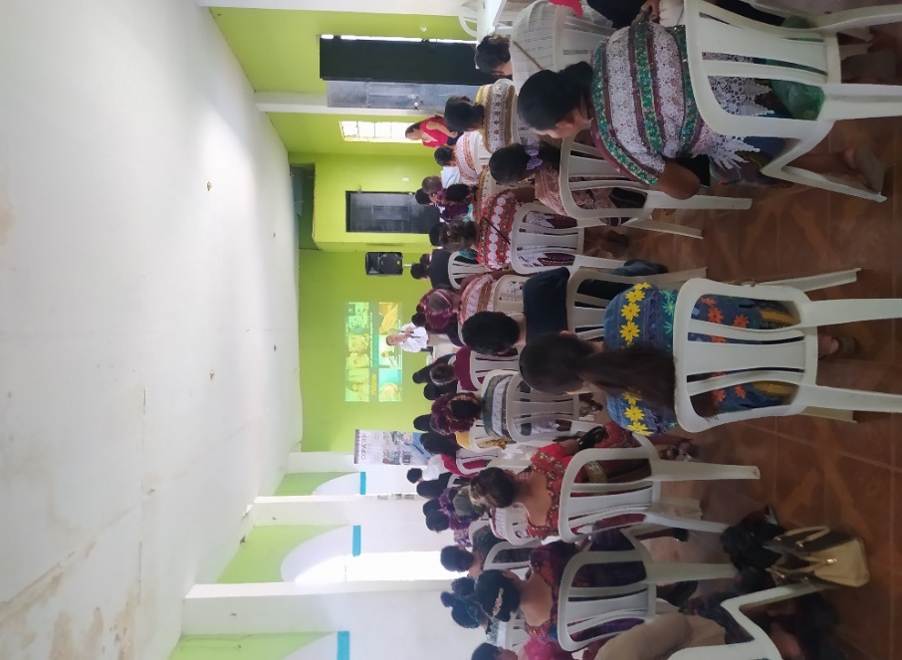
Conversatorio Conocimientos Básicos en Derechos Humanos
7/03/2024, Sacapulas, El Quiché

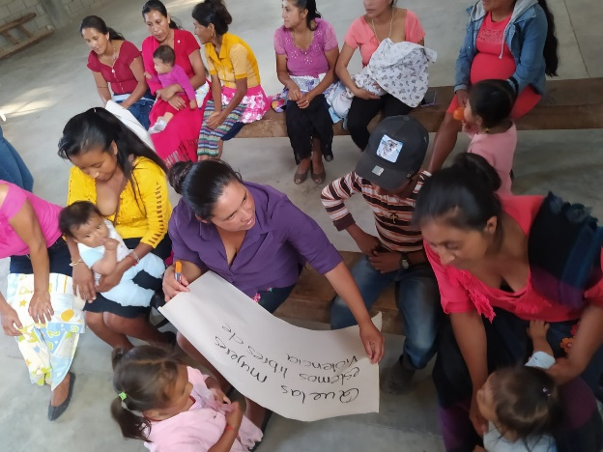
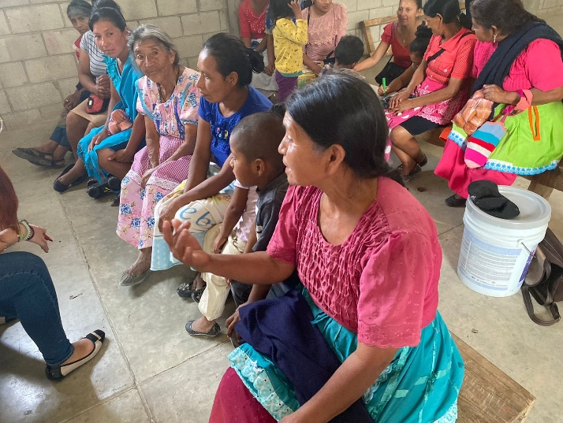
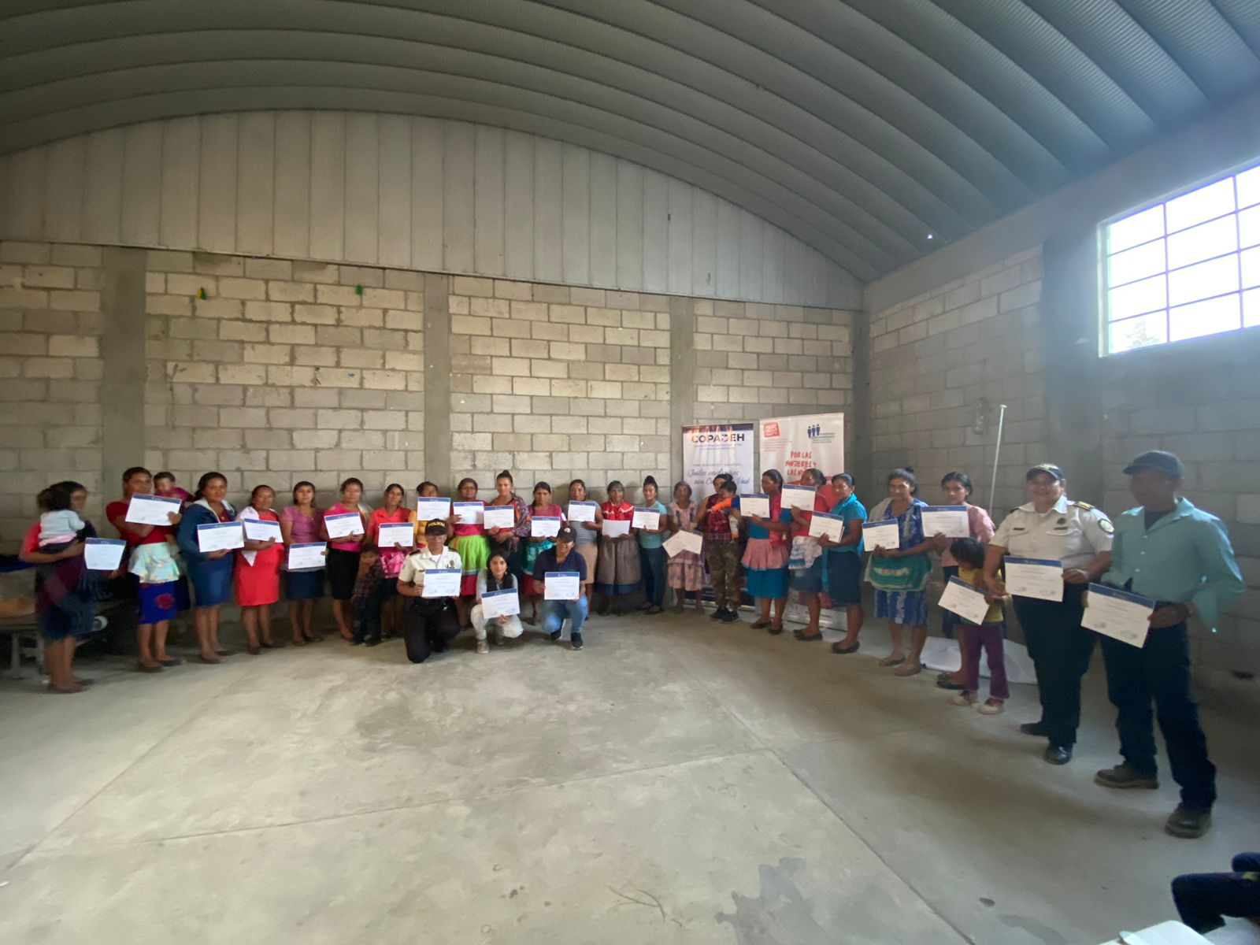
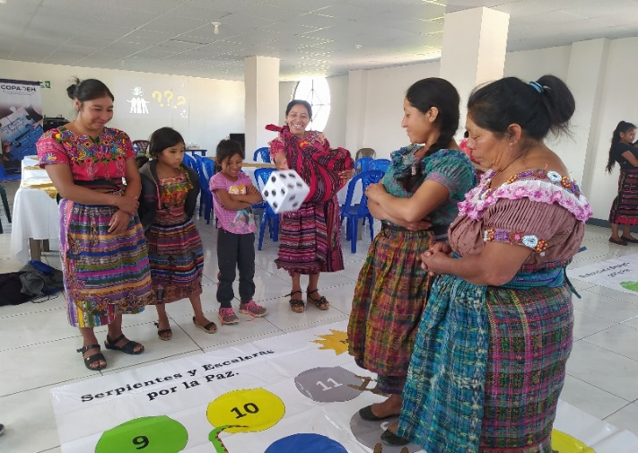
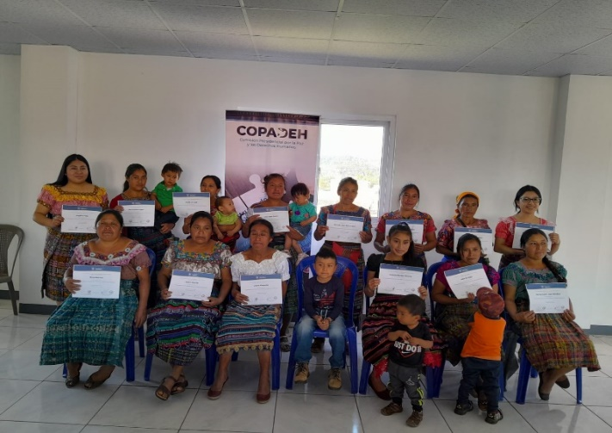
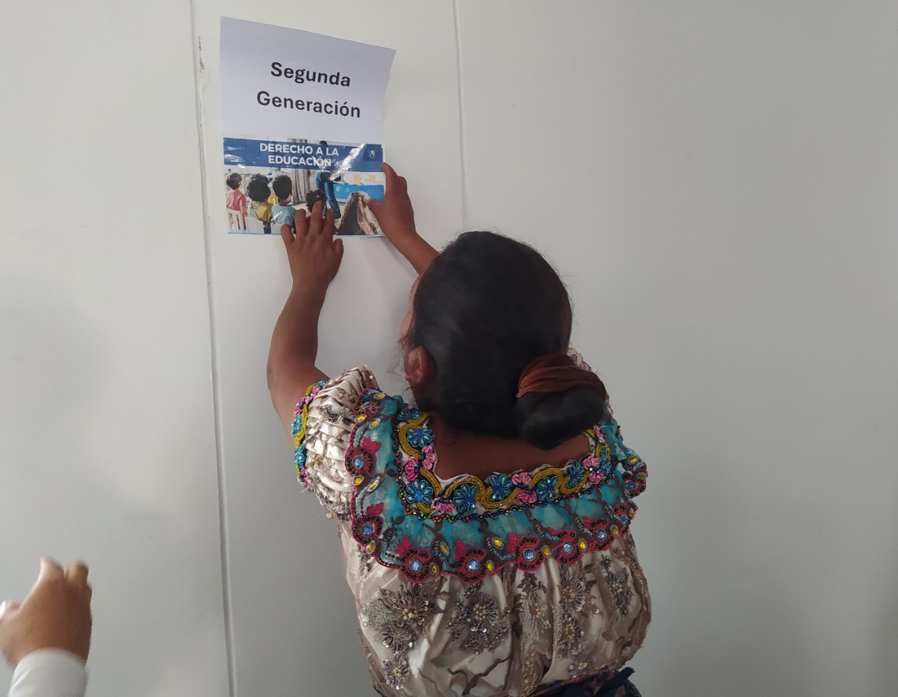
Conversatorio Conocimientos Básicos en Derechos Humanos
07/03/2024, San Pedro Jocopilas, El Quiché

Conversatorio Conocimientos Básicos en Derechos Humanos
18/03/2024, Tierra Blanca, Jalapa
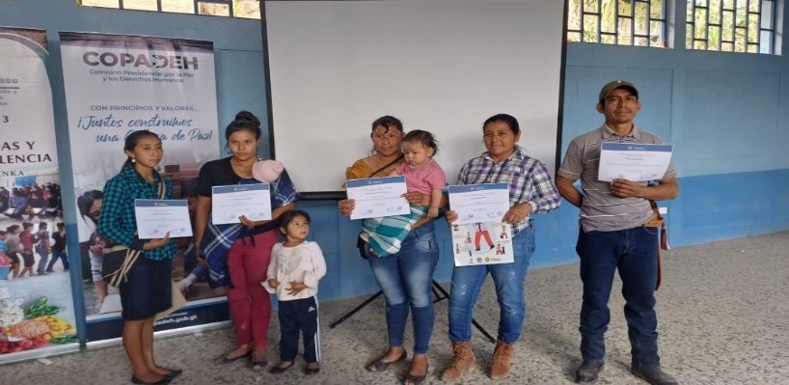
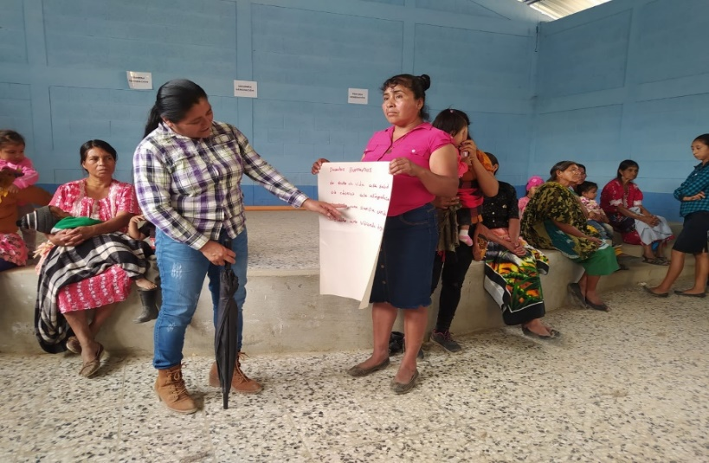
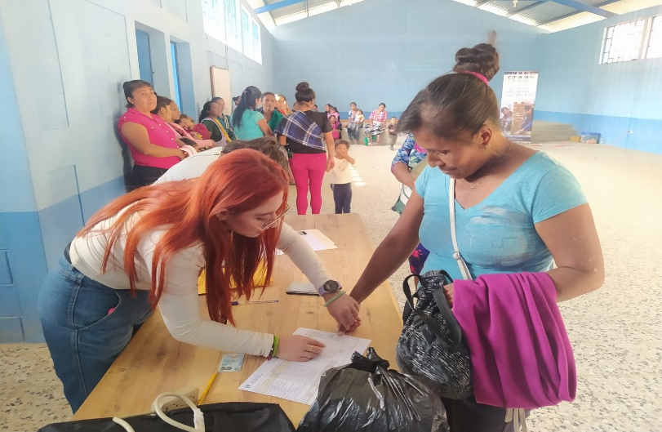
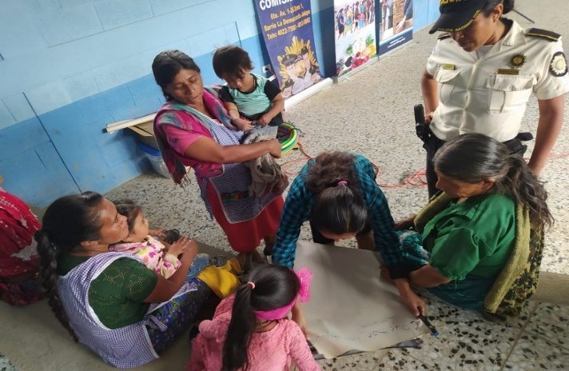
Conversatorio Conocimientos Básicos en Derechos Humanos
19/03/2024, Pata Galana, Jalapa

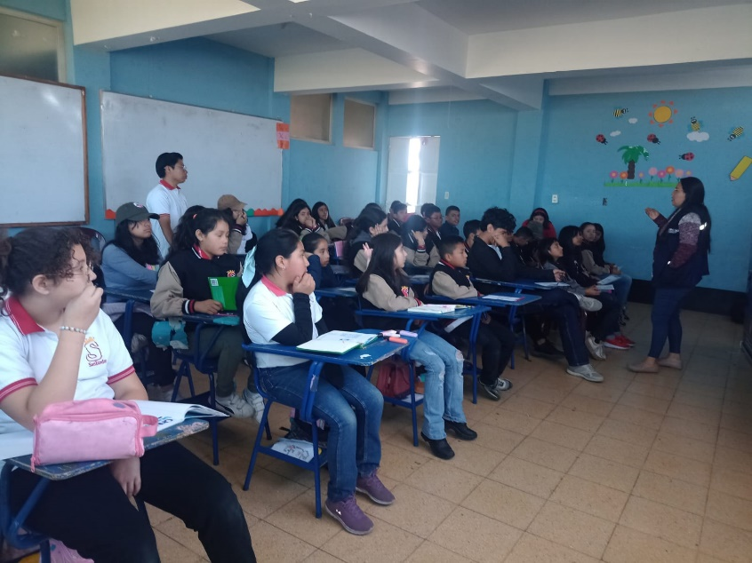
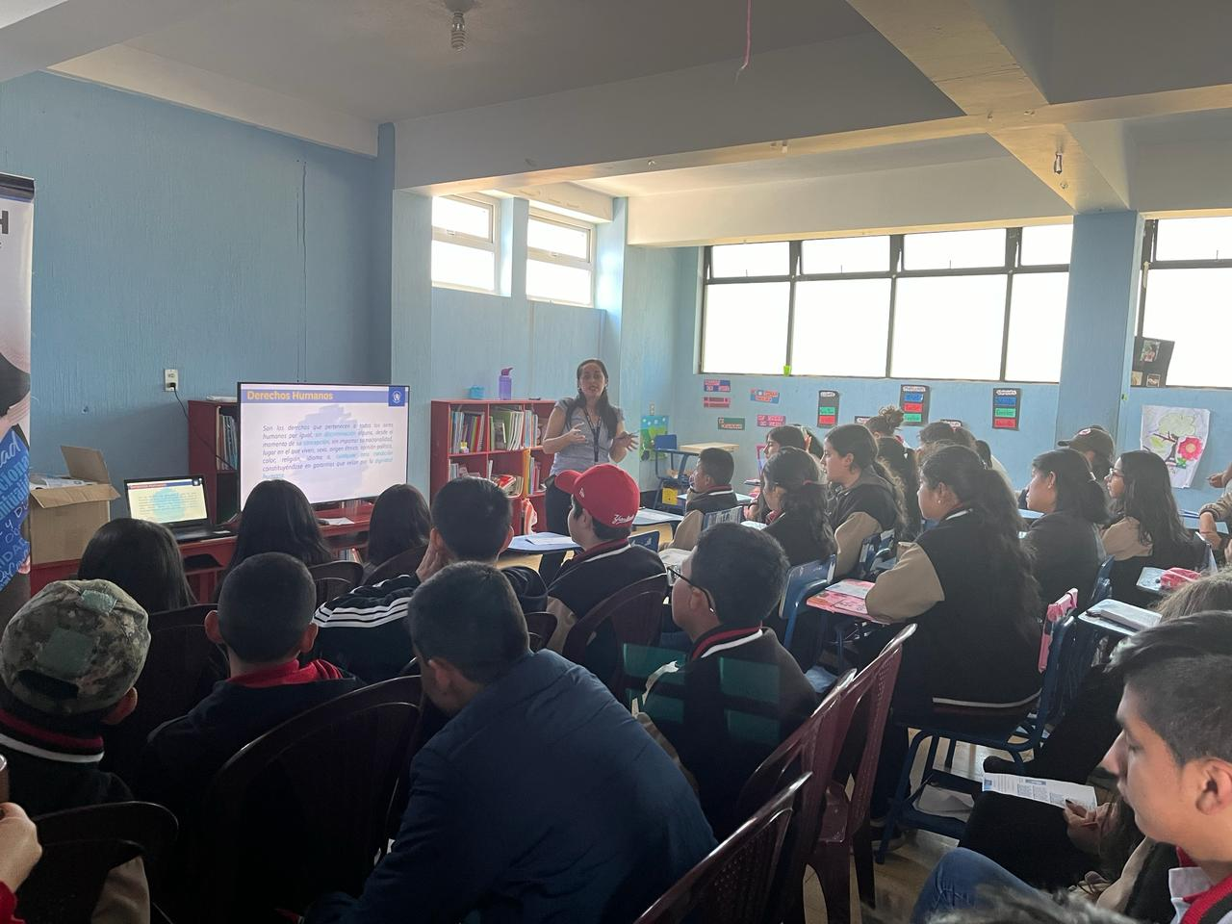
Conversatorio Conocimientos Básicos en Derechos Humanos
19/03/2024, Quetzaltenango

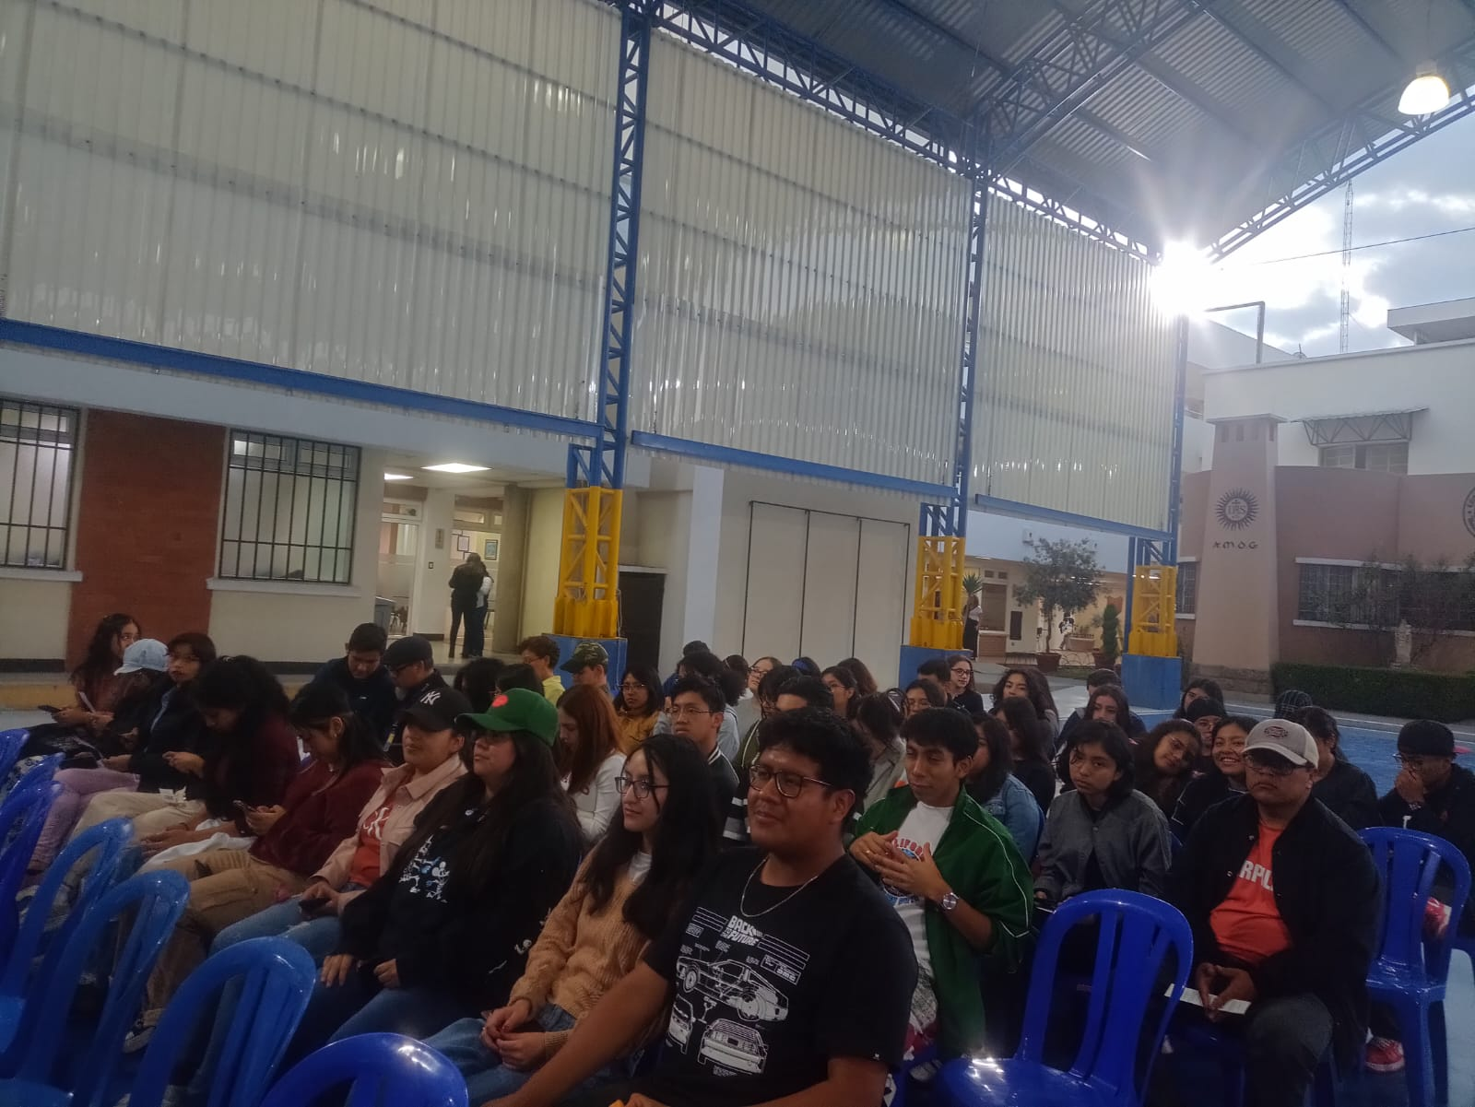
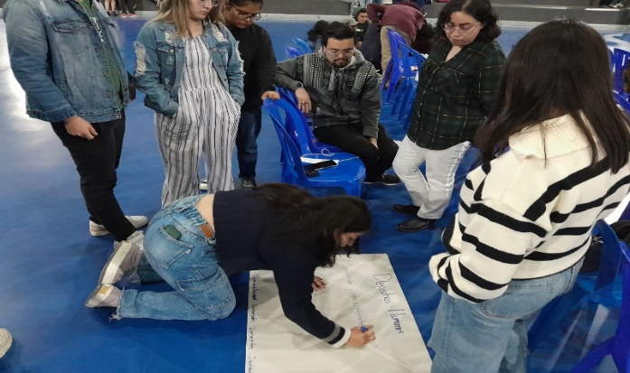
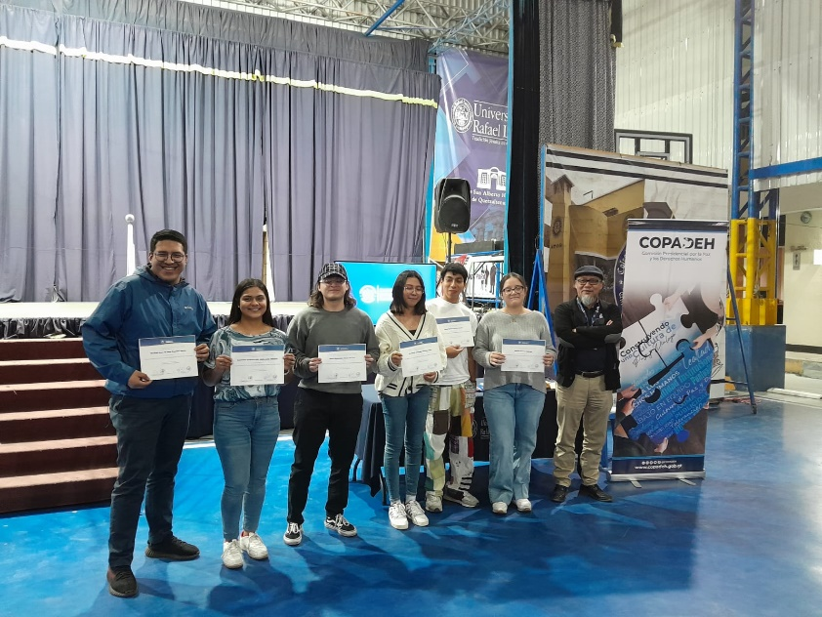
Conversatorio Conocimientos Básicos en Derechos Humanos
19/03/2024, Quetzaltenango

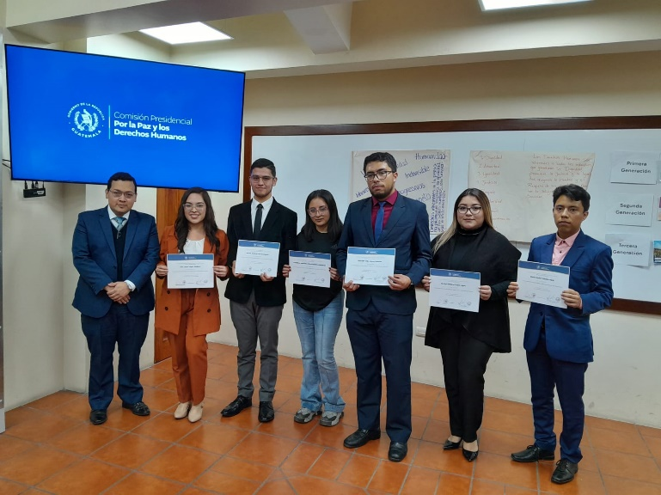
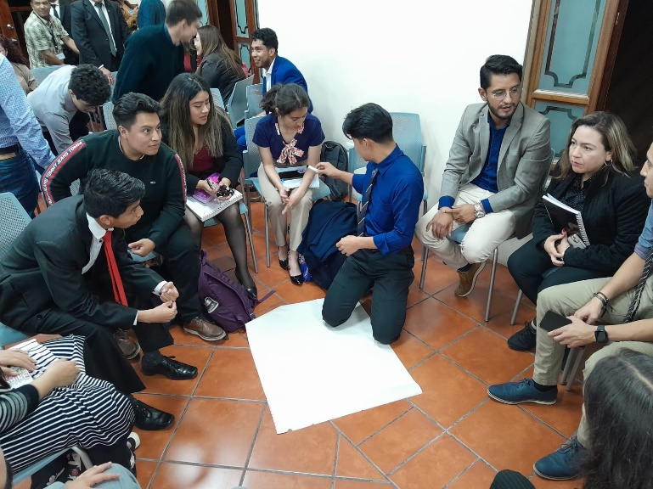
Conversatorio Conocimientos Básicos en Derechos Humanos
18/03/2024, Quetzaltenango

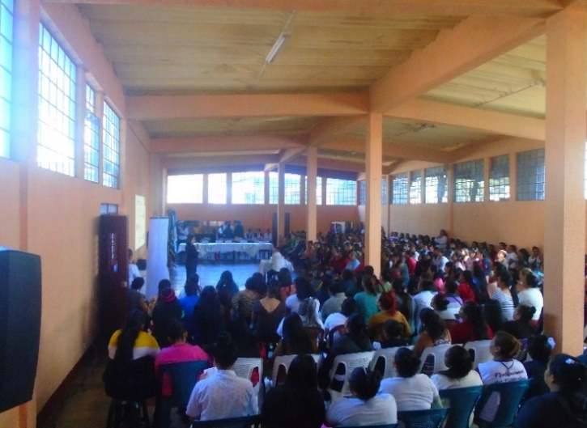
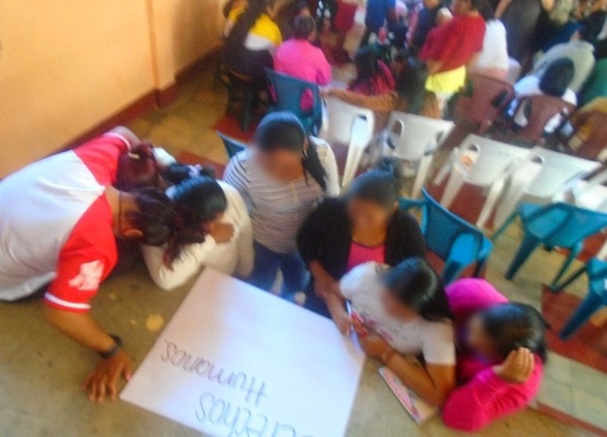

Jornada de Información y Orientación en materia de Derechos Humanos a favor de las personas que se encuentran privadas de libertad en el Centro de Orientación Femenina -COF-
05/02/2024, Guatemala

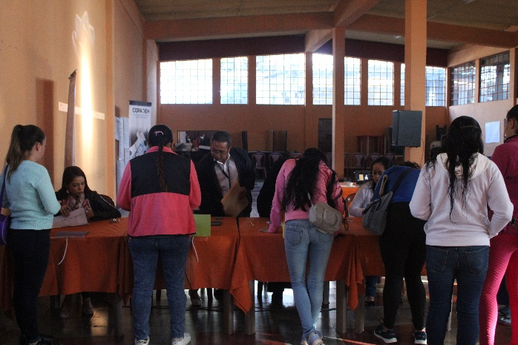
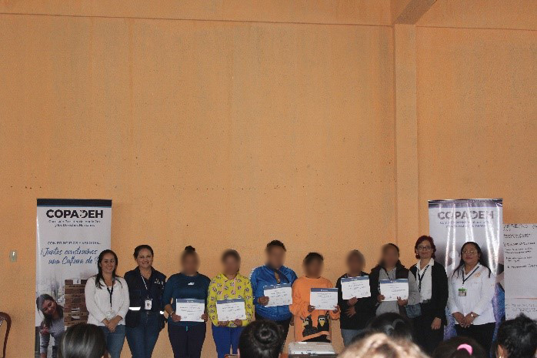
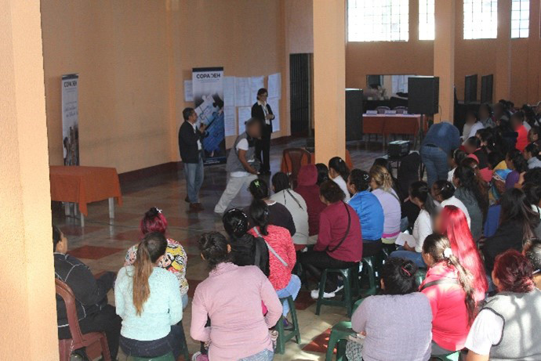
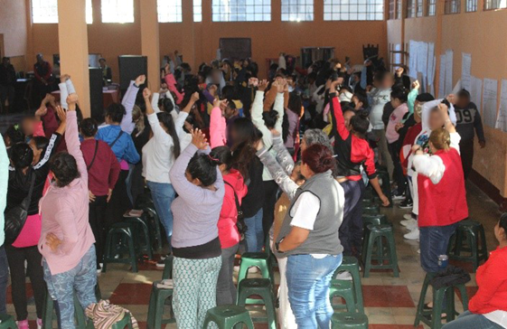

Jornada de Información y Orientación en materia de Derechos Humanos a favor de las personas que se encuentran privadas de libertad en el Centro de Orientación Femenina -COF-
16/02/2024, Guatemala

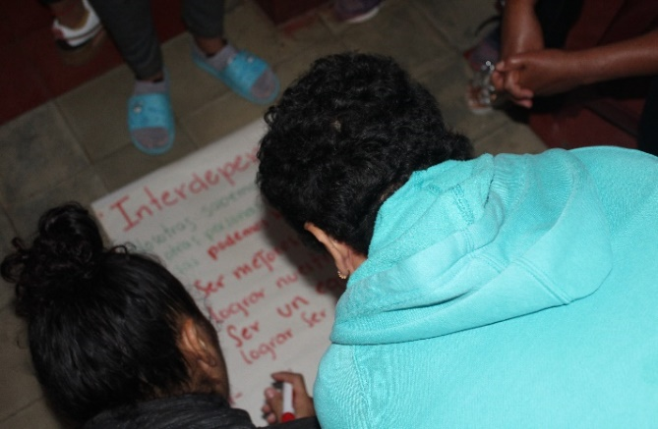
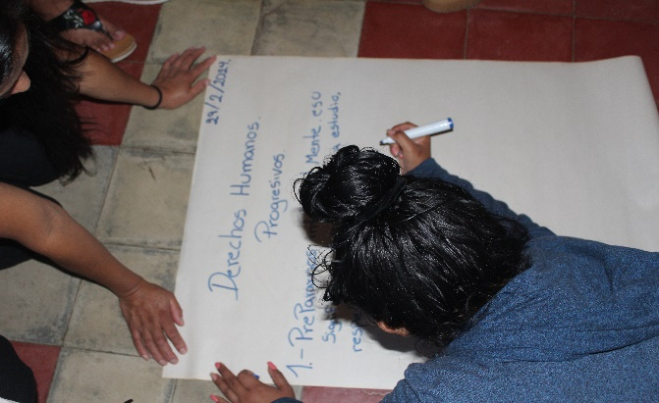
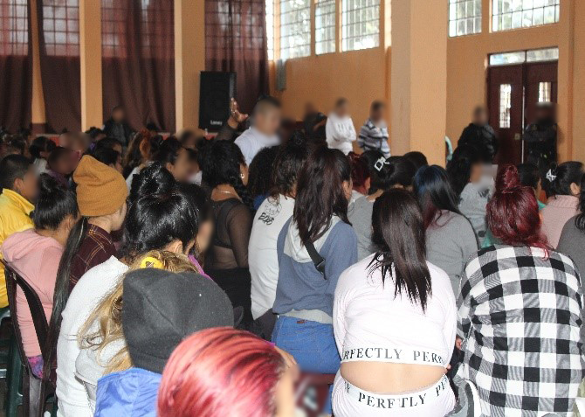
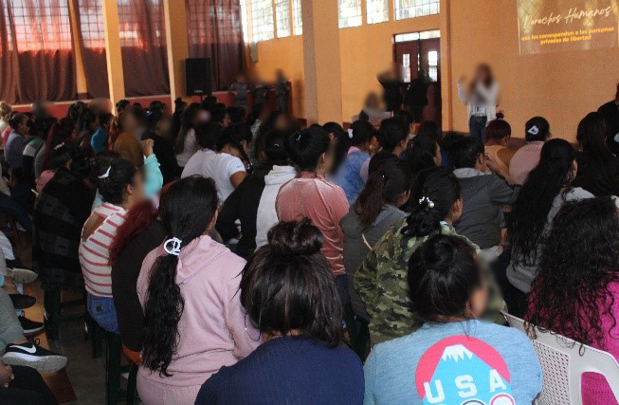
Jornada de Información y Orientación en materia de Derechos Humanos a favor de las personas que se encuentran privadas de libertad en el Centro de Orientación Femenina -COF-
01/03/2024, Guatemala

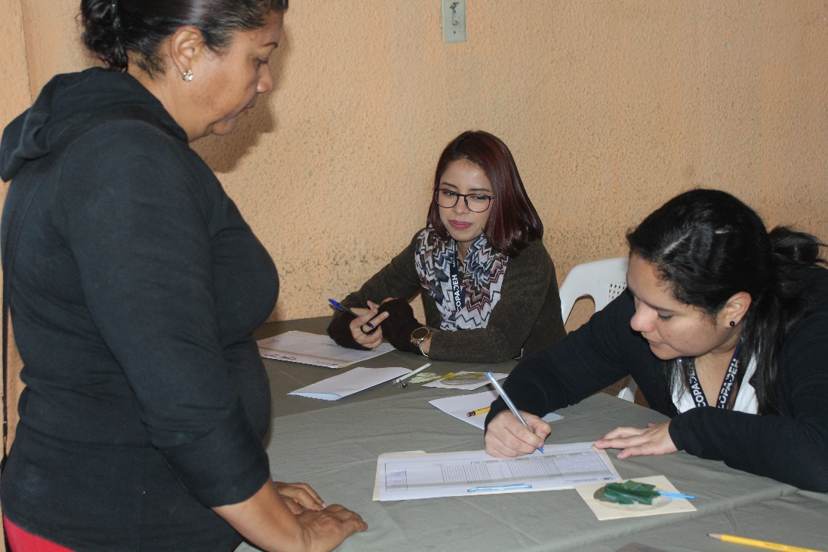
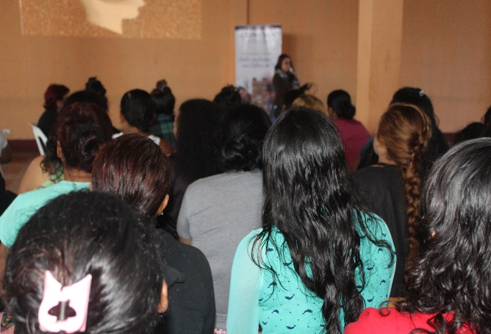
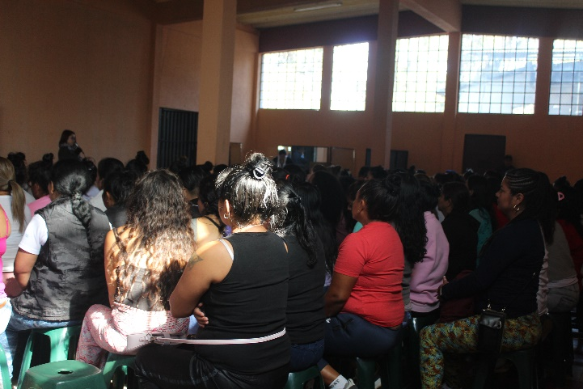
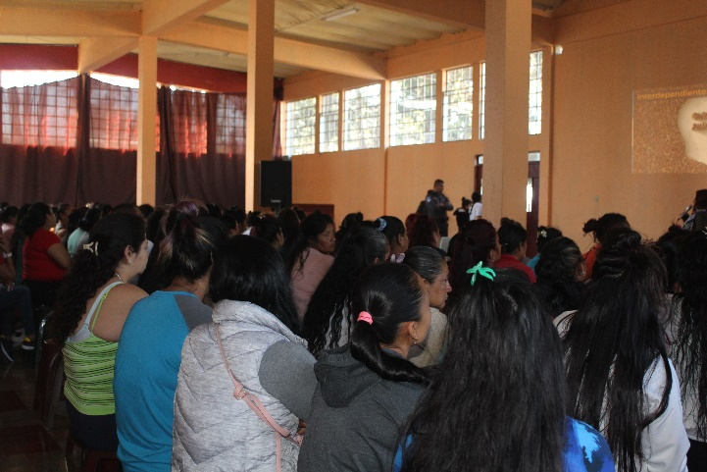

Jornada de Información y Orientación en materia de Derechos Humanos a favor de las personas que se encuentran privadas de libertad en el Centro de Orientación Femenina -COF-
08/03/2024, Guatemala

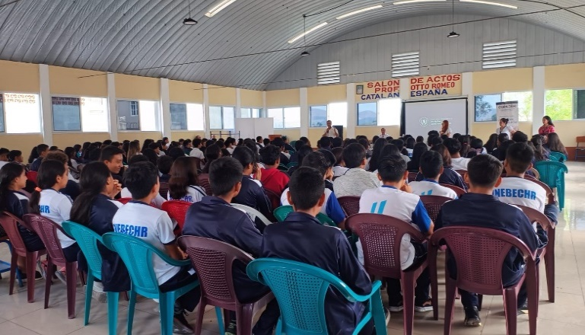
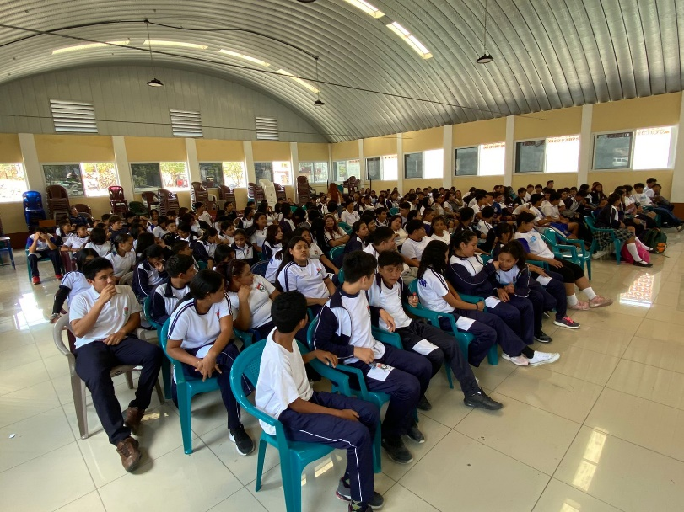
Conversatorio Conocimientos Básicos en Derechos Humanos
09/05/2024, Sanarate, El Progreso

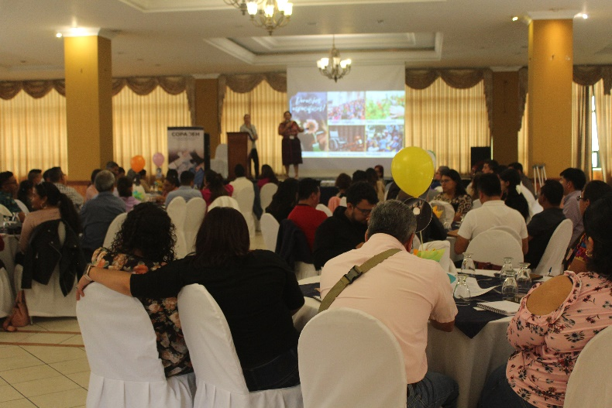
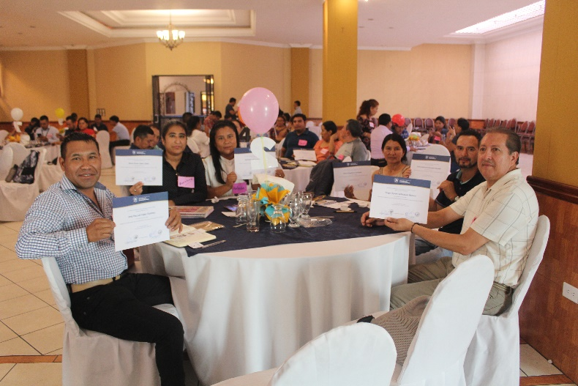
Taller, Docentes Defensores de Derechos Humanos y Derechos de la Niñez
29/05/2024, Huehuetenango, Huehuetenango

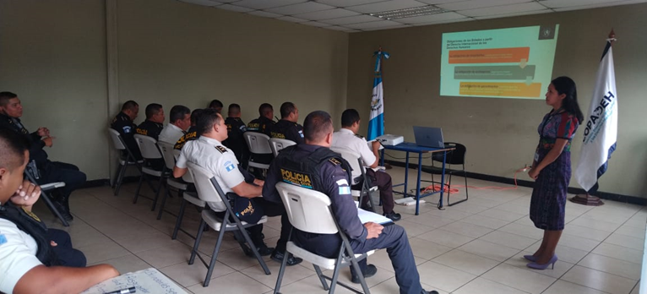
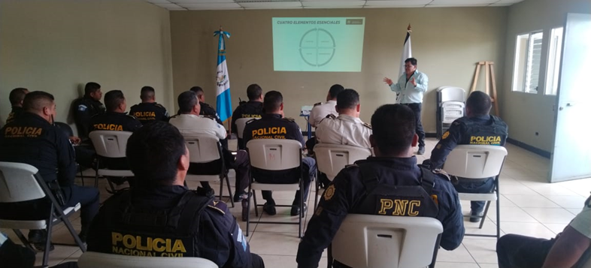

Taller sobre el uso de la Fuerza y Derechos Humanos en Fuerzas Policiales
08/05/2024, Guatemala, Guatemala

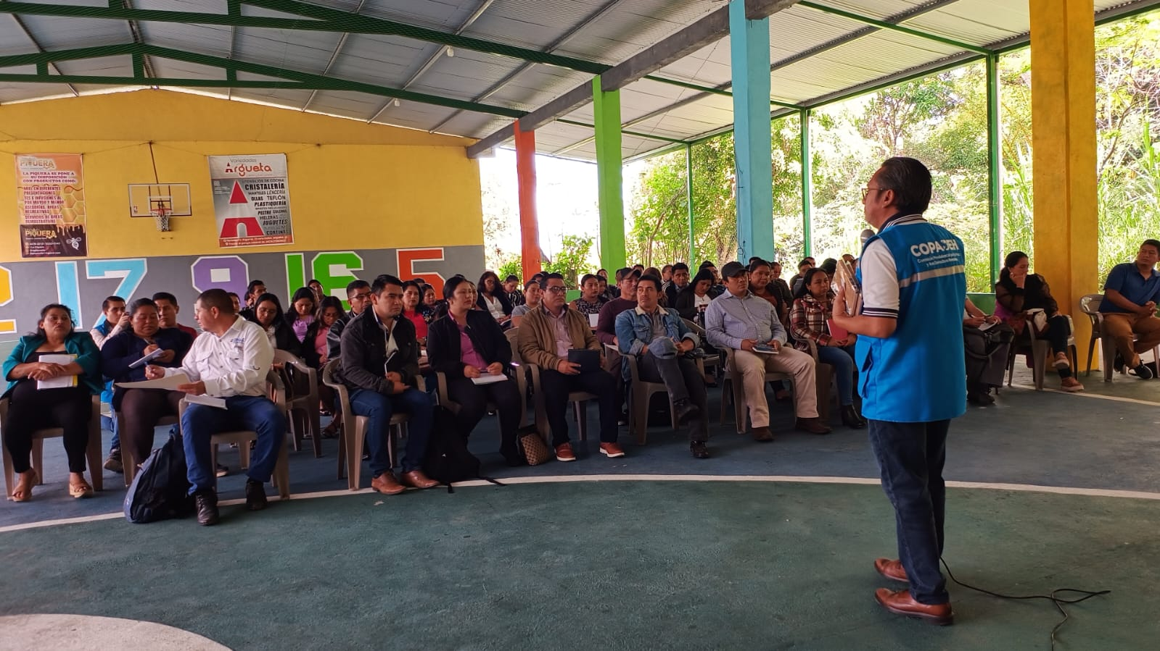

Taller Maestros Defensores de los Derechos Humanos y Derechos de la Niñez
20/06/2024, San Antonio Huista, Huehuetenango

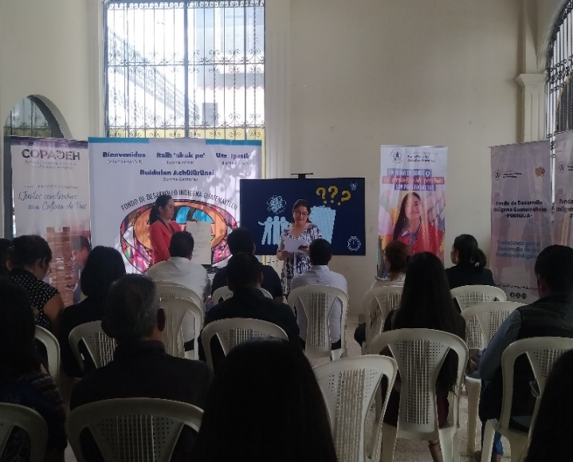
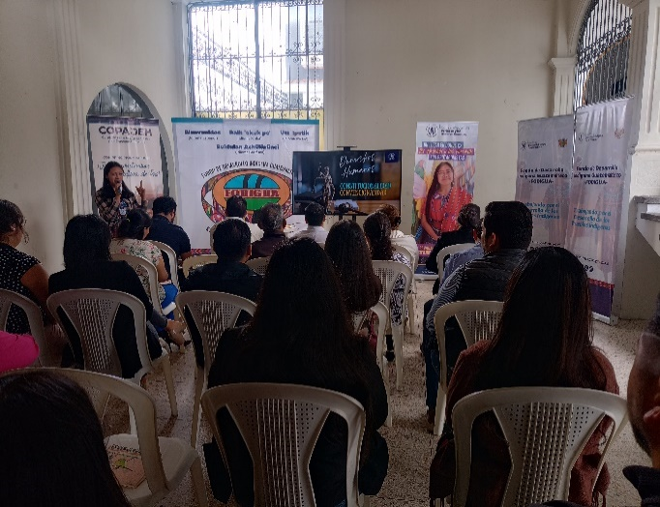

Conversatorio Derechos Humanos de las mujeres
31/07/2024, Guatemala, Guatemala

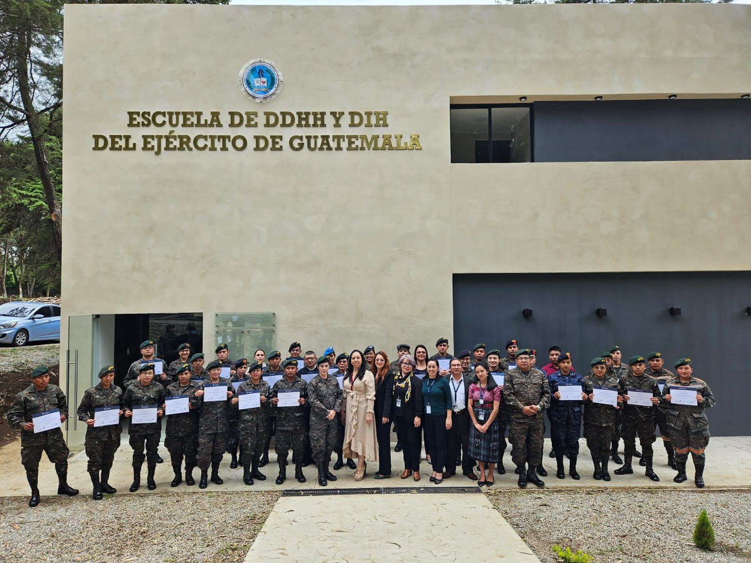

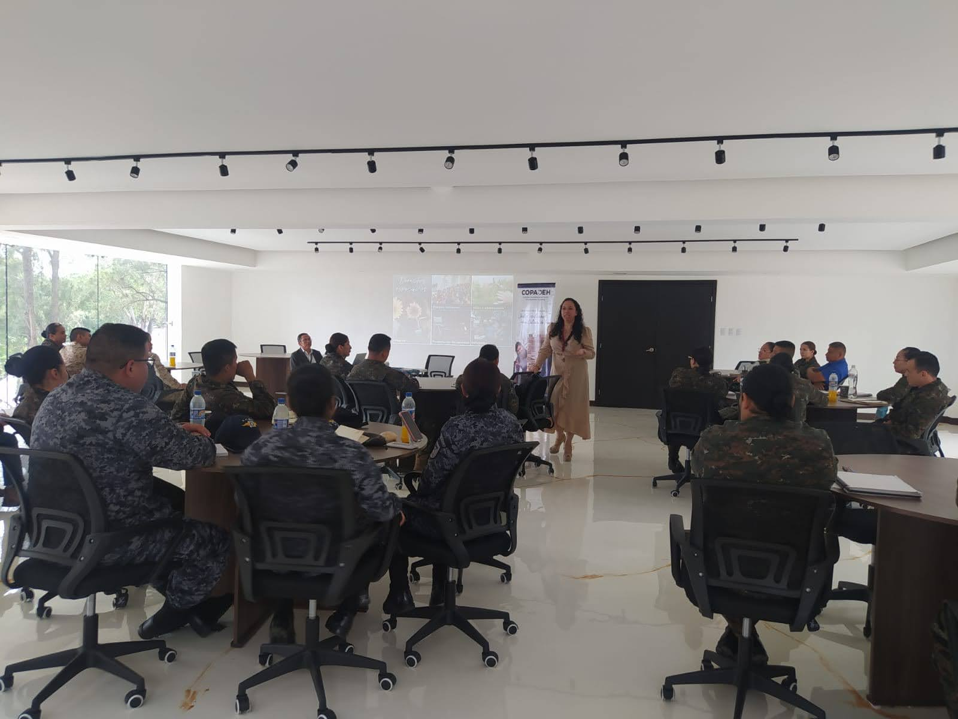

Conversatorio Conocimientos Básicos en Derechos Humanos
01/08/2024, Guatemala, Guatemala

Taller, Derechos Humanos de los Pueblos Indígenas
25/09/2024, Mazatenango, Suchitepéquez

Taller virtual, Derechos Humanos de la Niñez
23/09/2024, Personal Administrativo del Ministerio de Educación

Taller Derechos Humanos y Uso de la Fuerza
24/10/2024, Brigada Humanitaria de Rescate

Taller, Derechos Humanos y Uso de la Fuerza
28/10/2024, Subdirección General de Apoyo y Logística de la Policía Nacional Civil

Taller, Derechos Humanos y Uso de la Fuerza
07/11/2024, Brigada de Infantería “General Luis García León”

Taller, Derechos Humanos y Uso de la Fuerza, 07/11/2024, Brigada de Infantería “General Luis García León”

Taller virtual, Derechos Humanos de las Personas con Discapacidad
21/11/2024, Jóvenes Líderes y Ministerio de Agricultura, Ganadería y Alimentación

Taller, Derechos Humanos y Uso de la Fuerza
05/12/2024, Comando Aéreo Central “La Aurora”

Clausura Proceso Formativo con el Ministerio de Educación
05/12/2024, Guatemala, Guatemala

